

**Об утверждении регламентов государственных услуг в социально-трудовой сфере**

***Утративший силу***

Постановление акимата Мангистауской области от 4 ноября 2015 года № 342. Зарегистрировано Департаментом юстиции Мангистауской области 7 декабря 2015 года № 2900. Утратило силу постановлением акимата Мангистауской области от 27 марта 2020 года № 49

      Сноска. Утратило силу постановлением акимата Мангистауской области от 27.03.2020 № 49 (вводится в действие по истечении десяти календарных дней после дня его первого официального опубликования).  
      Примечание РЦПИ.  
      В тексте документа сохранена пунктуация и орфография оригинала.

      В соответствии с Законом Республики Казахстан от 15 апреля 2013 года "О государственных услугах" акимат области **ПОСТАНОВЛЯЕТ:**

      1. Утвердить прилагаемые:

      1) исключен постановлением акимата Мангистауской области от 14.11.2017 № 272 (вводится в действие по истечении десяти календарных дней после дня его первого официального опубликования).

      2) Регламент государственной услуги "Регистрация граждан, пострадавших вследствие ядерных испытаний на Семипалатинском испытательном ядерном полигоне, выплата единовременной государственной денежной компенсации, выдача удостоверений";

      3) исключен постановлением акимата Мангистауской области от 14.11.2017 № 272 (вводится в действие по истечении десяти календарных дней после дня его первого официального опубликования).

      4) Регламент государственной услуги "Оформление документов на инвалидов для предоставления им протезно-ортопедической помощи";

      5) Регламент государственной услуги "Обеспечение инвалидов сурдо-тифлотехническими и обязательными гигиеническими средствами";

      6) исключен постановлением акимата Мангистауской области от 04.06.2018 № 140 (вводится в действие по истечении десяти календарных дней после дня его первого официального опубликования).

      7) Регламент государственной услуги "Назначение государственной адресной социальной помощи";

      8) Регламент государственной услуги "Оформление документов на инвалидов для предоставления им услуги индивидуального помощника для инвалидов первой группы, имеющих затруднение в передвижении, и специалиста жестового языка для инвалидов по слуху";

      9) Регламент государственной услуги "Предоставление инвалидам кресла-колясок";

      10) Регламент государственной услуги "Обеспечение инвалидов санаторно-курортным лечением";

      11) Регламент государственной услуги "Оформление документов на оказание специальных социальных услуг в медико-социальных учреждениях (организациях)";

      12) Регламент государственной услуги "Оформление документов на оказание специальных социальных услуг в условиях ухода на дому";

      13) Регламент государственной услуги "Назначение социальной помощи отдельным категориям нуждающихся граждан по решениям местных представительных органов";

      14) Регламент государственной услуги "Возмещение затрат на обучение на дому детей инвалидов";

      15) Регламент государственной услуги "Назначение социальной помощи специалистам социальной сферы, проживающим и работающим в сельских населенных пунктах, по приобретению топлива";

      16) Регламент государственной услуги "Выдача справки, подтверждающей принадлежность заявителя (семьи) к получателям адресной социальной помощи";

      17) регламент государственной услуги "Выдача направлений лицам на участие в активных мерах содействия занятости";

      18) Регламент государственной услуги "Присвоение статуса оралмана";

      19) Регламент государственной услуги "Назначение жилищной помощи";

      20) регламент государственной услуги "Выдача удостоверения реабилитированному лицу;

      21) регламент государственной услуги "Регистрация лиц, ищущих работу в качестве безработного";

      22) регламент государственной услуги "Регистрация лиц, ищущих работу".

      Сноска. Пункт 1 с изменениями, внесенными постановлениями акимата Мангистауской области от 22.06.2016 № 176 (вводится в действие по истечении десяти календарных дней после дня его первого официального опубликования); от 14.11.2017 № 272 (вводится в действие по истечении десяти календарных дней после дня его первого официального опубликования).

      2. Признать утратившими силу следующие постановления акимата Мангистауской области:

      постановление акимата Мангистауской области от 21 апреля 2014 года № 74 "Об утверждении регламентов государственных услуг в сфере социальной защиты населения" (зарегистрировано в Реестре государственной регистрации нормативных правовых актов за № 2432, опубликовано 6 июня 2014 года в информационно-правовой системе "Әділет");

      постановление акимата Мангистауской области от 08 декабря 2014 года № 295 "О внесении изменений и дополнений в постановление акимата Мангистауской области от 21 апреля 2014 года № 74 "Об утверждении регламентов государственных услуг в сфере социальной защиты населения" (зарегистрировано в Реестре государственной регистрации нормативных правовых актов за № 2583, опубликовано 2 февараля 2015 года в информационно-правовой системе "Әділет").

      3. Государственному учреждению "Управление координации занятости и социальных программ Мангистауской области" (Калмуратова Г.М.) обеспечить официальное опубликование настоящего постановления в информационно-правовой системе "Әділет" и в средствах массовой информации, размещение на интернет-ресурсе акимата Мангистауской области.

      4. Контроль за исполнением настоящего постановления возложить на заместителя акима области Ильмуханбетову Ш.Л.

      5. Настоящее постановление вступает в силу со дня государственной регистрации в органах юстиции и вводится в действие по истечении десяти календарных дней после дня его первого официального опубликования.

|  |  |
| --- | --- |
| *Аким области* | *А. Айдарбаев* |

      "СОГЛАСОВАНО"

      руководитель государственного учреждения

      "Управление координации

      занятости и социальных программ

      Мангистауской области"

      Калмуратова Г.М.

      04 ноябрь 2015 год.

|  |  |
| --- | --- |
|  | Утвержден постановлением акимата Мангистауской области от 04 ноября 2015 года № 342 |

**Регламент государственной услуги**  
**"Регистрация и постановка на учет безработных граждан"**

      Сноска. Регламент исключен постановлением акимата Мангистауской области от 14.11.2017 № 272(вводится в действие по истечении десяти календарных дней после дня его первого официального опубликования).

|  |  |
| --- | --- |
|  |  |
|  |  |
|  | Утвержден постановлением акимата Мангистауской области от 04 ноября 2015 года № 342 |

**Регламент государственной услуги**  
**"Регистрация граждан, пострадавших вследствие ядерных испытаний на Семипалатинском испытательном ядерном полигоне, выплата единовременной государственной денежной компенсации, выдача удостоверений"**

      Сноска. Регламент в редакции постановления акимата Мангистауской области от 22.06.2016 № 176(вводится в действие по истечении десяти календарных дней после дня его первого официального опубликования).

**1. Общие положения**

      1. Государственная услуга "Регистрация граждан, пострадавших вследствие ядерных испытаний на Семипалатинском испытательном ядерном полигоне, выплата единовременной государственной денежной компенсации, выдача удостоверений" (далее - государственная услуга) оказывается местными исполнительными органами районов и городов (отделы занятости и социальных программ Мангистауской области) (далее – услугодатель).

      Прием заявления и выдача результата оказания государственной услуги осуществляются через:

      1) некоммерческое акционерное общество "Государственная корпорация "Правительство для граждан" (далее – Государственная корпорация);

      2) услугодателя.

      2. Форма оказываемой государственной услуги – бумажная.

      3. Результатом оказания государственной услуги является:

      услугодателем:

      1) решение о признании граждан Республики Казахстан пострадавшими вследствие ядерных испытаний на Семипалатинском испытательном ядерном полигоне;

      2) выдача удостоверения или его дубликата;

      в Государственной корпорации:

      1) решение о признании граждан Республики Казахстан пострадавшими вследствие ядерных испытаний на Семипалатинском испытательном ядерном полигоне;

      2) выдача удостоверения или его дубликата;

      3) выплата компенсации путем перечисления на лицевые счета услугополучателей;

      4) выплата компенсации путем перечисления на контрольные счета наличности временного размещения денег физических и юридических лиц услугополучателей, отбывающим наказание в местах лишения свободы.

      3-1. Основаниями для отказа в оказании государственной услуги являются:

      1) установление недостоверности документов, представленных услугополучателем для получения государственной услуги, и (или) данных (сведений), содержащихся в них;

      2) несоответствие услугополучателя и (или) представленных материалов, данных и сведений, необходимых для оказания государственной услуги, требованиям, установленными Правилами регистрации граждан, пострадавших вследствие ядерных испытаний на Семипалатинском испытательном ядерном полигоне, выплаты им единовременной государственной денежной компенсации и выдачи удостоверений, подтверждающих право на льготы и компенсации, утвержденных Постановлением Правительства Республики Казахстан от 20 февраля 2006 года № 110 "О некоторых вопросах выплаты единовременной государственной денежной компенсации гражданам, пострадавшим вследствие ядерных испытаний на Семипалатинском испытательном ядерном полигоне, и выдачи им удостоверений".

      В случае устранения услугополучателем причин отказа в оказании государственной услуги, услугополучатель обращается повторно для получения государственной услуги.

      Сноска. Регламент дополнен пунктом 3-1 в соответствии с постановлением акимата Мангистауской области от 05.06.2017 № 137 (вводится в действие по истечении десяти календарных дней после дня его первого официального опубликования).

**2. Описание порядка действий структурных подразделений (работников) услугодателя в процессе оказания государственной услуги**

      4. Основанием для начала процедуры (действия) по оказанию государственной услуги является получение услугодателем заявления и иных документов услугополучателя или электронного запроса услугополучателя, предусмотренных в пункте 9 Стандарта государственной услуги "Регистрация граждан, пострадавших вследствие ядерных испытаний на Семипалатинском испытательном ядерном полигоне, выплата единовременной государственной денежной компенсации, выдача удостоверений", утвержденным приказом Министра здравоохранения и социального развития Республики Казахстан от 28 апреля 2015 года № 279 (зарегистрирован в Реестре государственной регистрации нормативных правовых актов № 11342) (далее – Стандарт), необходимых для оказания государственной услуги.

      5. Содержание каждой процедуры (действия), входящей в состав процесса оказания государственной услуги, длительность его выполнения:

      1) прием и регистрация документов – 15 (пятнадцать) минут;

      2) рассмотрение документов, оформление результата и передача на подпись руководителю услугодателя:

      принятие решения о регистрации или отказе в регистрации гражданам пострадавшими вследствие ядерных испытаний на Семипалатинском испытательном ядерном полигоне – 18 (восемнадцать) рабочих дней;

      выдача удостоверения впервые обратившимся услугополучателям – в течение 3 (три) рабочих дней после принятия решения о регистрации граждан пострадавшими вследствие ядерных испытаний на Семипалатинском испытательном ядерном полигоне;

      выдача дубликата удостоверения - в течение 3 (три) рабочих дней со дня регистрации заявления услугополучателя;

      выплата единовременной государственной денежной компенсации (далее-компенсация) согласно графику выплаты компенсации в разрезе областей.

      Срок оказания государственной услуги продлевается на 1 (один) месяц в случаях, когда необходимо проведение дополнительных запросов, проверок для принятия решения об оказании государственной услуги;

      3) ознакомление с документами и подпись результата оказания государственной услуги – в течение 1 (один) рабочего дня;

      4) выдача результата оказания государственной услуги услугополучателю – в течение 1 (один) рабочего дня.

      6. Результат процедуры (действия) по оказанию государственной услуги, который служит основанием для начала выполнения следующей процедуры (действия):

      1) выдача отрывного талона заявления и регистрация в единой системе документооборота;

      2) рассмотрение и подготовка уведомления;

      3) подписание уведомления;

      4) роспись услугополучателя в журнале по оказанию государственной услуги.

**3. Описание порядка взаимодействия структурных подразделений (работников) услугодателя в процессе оказания государственной услуги**

      7. Перечень структурных подразделений (работников) услугодателя, которые участвуют в процессе оказания государственной услуги:

      1) ответственный исполнитель услугодателя;

      2) руководитель услугодателя.

      8. Описание последовательности процедур (действий) между структурными подразделениями (работниками) с указанием длительности каждой процедуры (действия):

      1) ответственный исполнитель услугодателя принимает документы, выдает отрывной талон заявления и регистрирует в единой системе документооборота - 15 (пятнадцать) минут;

      2) ответственный исполнитель услугодателя рассматривает документы, оформляет результат оказания государственной услуги и передает на подписание руководителю услугодателя:

      принятие решения о регистрации или отказе в регистрации гражданам пострадавшими вследствие ядерных испытаний на Семипалатинском испытательном ядерном полигоне – 18 (восемнадцать) рабочих дней;

      выдача удостоверения впервые обратившимся услугополучателям – в течение 3 (три) рабочих дней после принятия решения о регистрации граждан пострадавшими вследствие ядерных испытаний на Семипалатинском испытательном ядерном полигоне;

      выдача дубликата удостоверения - в течение 3 (три) рабочих дней со дня регистрации заявления услугополучателя;

      выплата единовременной государственной денежной компенсации (далее-компенсация) согласно графику выплаты компенсации в разрезе областей.

      Срок оказания государственной услуги продлевается на 1 (один) месяц в случаях, когда необходимо проведение дополнительных запросов, проверок для принятия решения об оказании государственной услуги;

      3) руководитель услугодателя ознакамливается с документами,

      подписывает результат оказания государственной услуги и направляет ответственному исполнителю услугодателя – в течение 1 (один) рабочего дня;

      4) ответственный исполнитель услугодателя выдает результат оказания государственной услуги услугополучателю под роспись в журнале по оказанию государственной услуги – в течение 1 (один) рабочего дня.

**4. Описание порядка взаимодействия с Государственной корпорацией "Правительство для граждан" и (или) иными услугодателями, а также порядка использования информационных систем в процессе оказания государственной услуги**

      9. Для получения государственной услуги услугополучатель представляет в Государственную корпорацию необходимые документы, указанные в пункте 9 Стандарта.

      9-1. В случаях предоставления услугополучателем неполного пакета документов согласно перечню, предусмотренному пунктом 9 Стандарта или документов с истекшим сроком действия, работником Государственной корпорации выдается расписка об отказе в приеме документов.

      Сноска. Регламент дополнен пунктом 9-1 в соответствии с постановлением акимата Мангистауской области от 05.06.2017 № 137 (вводится в действие по истечении десяти календарных дней после дня его первого официального опубликования).

      10. Описание последовательности процедур (действий) через Государственную корпорацию с указанием длительности каждой процедуры (действия):

      1) работник Государственной корпорации принимает документы и дает расписку о приеме соответствующих документов с указанием:

      заявления с указанием номера и даты приема;

      вид запрашиваемой государственной услуги;

      количество и название приложенных документов;

      даты (времени) и места выдачи документов;

      фамилии, имени, отчества (при его наличии) работника Государственной корпорации принявшего заявление на оформление документов;

      фамилии, имени, отчества (при его наличии) услугополучателя, фамилии, имени, отчества (при его наличии) представителя услугополучателя и их контактные телефоны;

      2) работник Государственной корпорации передает документы в накопительный сектор - 20 (двадцать) минут;

      3) работник накопительного отдела Государственной корпорации собирает документы, составляет реестр и передает документы через курьера Государственной корпорации в канцелярию услугодателя в течение 1 (один) дня;

      4) ответственный исполнитель услугодателя принимает и регистрирует документы услугополучателя - 15 (пятнадцать) минут;

      5) ответственный исполнитель услугодателя рассматривает документы, оформляет результат оказания государственной услуги и передает на подписание руководителю услугодателя:

      принятие решения о регистрации или отказе в регистрации гражданам пострадавшими вследствие ядерных испытаний на Семипалатинском

      испытательном ядерном полигоне – 18 (восемнадцать) рабочих дней;

      выдача удостоверения впервые обратившимся услугополучателям – в течение 3 (три) рабочих дней после принятия решения о регистрации граждан пострадавшими вследствие ядерных испытаний на Семипалатинском испытательном ядерном полигоне;

      выдача дубликата удостоверения - в течение 3 (три) рабочих дней со дня регистрации заявления услугополучателя;

      выплата единовременной государственной денежной компенсации (далее-компенсация) согласно графику выплаты компенсации в разрезе областей.

      Срок оказания государственной услуги продлевается на 1 (один) месяц в случаях, когда необходимо проведение дополнительных запросов, проверок для принятия решения об оказании государственной услуги;

      6) руководитель услугодателя ознакамливается с документами, подписывает результат оказания государственной услуги и направляет ответственному исполнителю услугодателя – в течение 1 (один) рабочего дня;

      7) ответственный исполнитель услугодателя направляет результат оказания государственной услуги услугополучателю – в течение 1 (один) рабочего дня.

      При обращении в Государственную корпорацию день приема не входит в срок оказания государственной услуги.

      11. Пошаговые действия и решения услугодателя через портал:

      1) услугополучатель осуществляет регистрацию на портале с помощью индивидуального идентификационного номера (далее – ИИН) и бизнес-идентификационного номера (далее – БИН), а также пароля (осуществляется для незарегистрированных услугополучателей на портале);

      2) процесс 1 – процесс ввода услугополучателем ИИН/БИН и пароля (процесс авторизации) на портале для получения услуги;

      3) условие 1 – проверка на портале подлинности данных о зарегистрированном услугополучателе через ИИН/БИН и пароль;

      4) процесс 2 – формирование портал сообщения об отказе в авторизации в связи с имеющимися нарушениями в данных услугополучателя;

      5) процесс 3 – выбор услугополучателем услуги, указанной в настоящем регламенте, вывод на экран формы запроса для оказания услуги и заполнение услугополучателем формы (ввод данных) с учетом ее структуры и форматных требований, прикрепление к форме запроса необходимых копий документов в электронном виде указанные в пункте 9 Стандарта, а также выбор услугополучателем регистрационного свидетельства ЭЦП для удостоверения (подписания) запроса;

      6) условие 2 – проверка на портале срока действия регистрационного свидетельства ЭЦП и отсутствия в списке отозванных (аннулированных) регистрационных свидетельств, а также соответствия идентификационных данных (между ИИН/БИН указанным в запросе, и ИИН/БИН указанным в

      регистрационном свидетельстве ЭЦП);

      7) процесс 4 – формирование сообщения об отказе в запрашиваемой услуге в связи с не подтверждением подлинности ЭЦП услугополучателя;

      8) процесс 5 – направление электронного документа (запроса услугополучателя) удостоверенного (подписанного) ЭЦП услугополучателя через шлюз "электронного правительства" (далее – ШЭП) в автоматизированном рабочем месте региональный шлюз "электронного правительства" (далее – АРМ РШЭП) для обработки запроса услугодателем;

      9) условие 3 – проверка услугодателем соответствия приложенных услугополучателем документов, указанных в пункте 9 Стандарта и основаниям для оказания услуги;

      10) процесс 6 – получение услугополучателем результата услуги (уведомление в форме электронного документа) сформированный порталом. Электронный документ формируется с использованием ЭЦП уполномоченного лица услугодателя.

      12. Функциональные взаимодействия информационных систем, задействованных в оказании государственной услуги через портал приведены в диаграмме согласно приложению 1 к настоящему Регламенту.

      13. Подробное описание последовательности процедур (действий), взаимодействий структурных подразделений (работников) услугодателя в процессе оказания государственной услуги, а также описание порядка взаимодействия с иными услугодателями и (или) Государственной корпорацией и порядка использования информационных систем в процессе оказания государственной услуги отражается в справочнике бизнес-процессов оказания государственной услуги согласно приложению 2 к настоящему Регламенту. Справочник бизнес-процессов оказания государственной услуги размещается на портале, интернет-ресурсе услугодателя.

|  |  |
| --- | --- |
|  | Приложение 1 к регламенту государственной услуги "Регистрация граждан, пострадавших вследствие ядерных испытаний на Семипалатинском испытательном ядерном полигоне, выплата единовременной государственной денежной компенсации, выдача удостоверений" |

**Диаграмма функционального взаимодействия информационных систем, задействованных в оказании государственной услуги через портал**

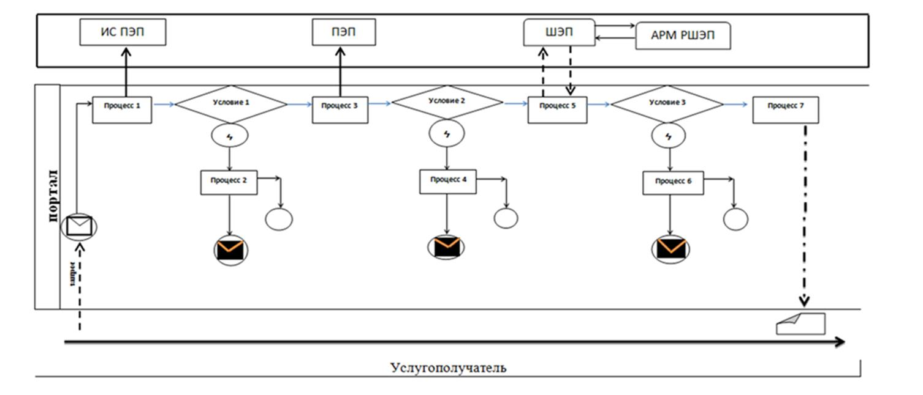

**Условные обозначения:**

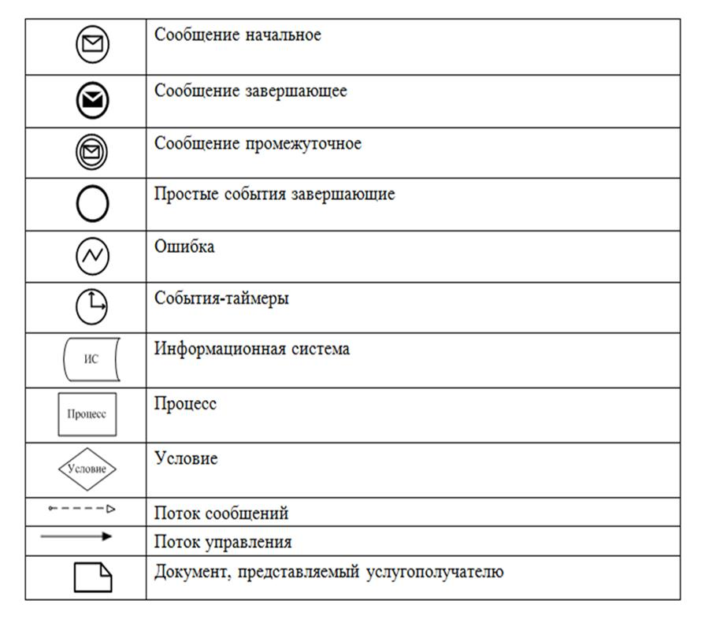

|  |  |
| --- | --- |
|  | Приложение 2 к регламенту государственной услуги "Регистрация граждан, пострадавших вследствие ядерных испытаний на Семипалатинском испытательном ядерном полигоне, выплата единовременной государственной денежной компенсации, выдача удостоверений" |

**Справочник бизнес-процессов оказания государственной услуги "Регистрация граждан, пострадавших вследствие ядерных испытаний на Семипалатинском испытательном ядерном полигоне, выплата единовременной государственной денежной компенсации, выдача удостоверений"**

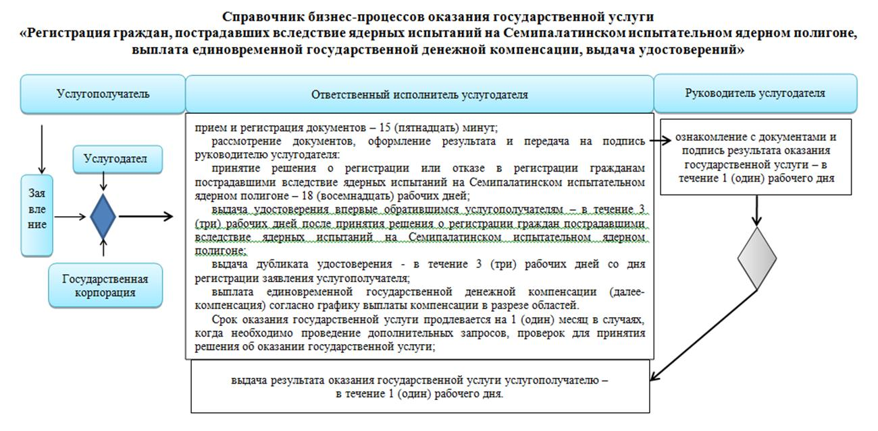



|  |  |
| --- | --- |
|  | Утвержден постановлением акимата Мангистауской области от 04 ноября 2015 года № 342 |

**Регламент государственной услуги**  
**"Выдача справок безработным гражданам"**

      Сноска. Регламент исключен постановлением акимата Мангистауской области от 14.11.2016 № 272(вводится в действие по истечении десяти календарных дней после дня его первого официального опубликования).

|  |  |
| --- | --- |
|  |  |
|  |  |
|  | Утвержден постановлением акимата Мангистауской области от 04 ноябрь 2015 года № 342 |
|  |  |

**Регламент государственной услуги "Оформление документов на инвалидов для предоставления им протезно-ортопедической помощи"**

      Сноска. Регламент в редакции постановления акимата Мангистауской области от 04.06.2018 № 140(вводится в действие по истечении десяти календарных дней после дня его первого официального опубликования).

**1. Общие положения**

      1. Государственная услуга "Оформление документов на инвалидов для предоставления им протезно-ортопедической помощи" (далее-государственная услуга) оказывается местными исполнительными органами районов и городов областного значения (далее – услугодатель).

      Прием заявления и выдача результата оказания государственной услуги осуществляются через:

      1) Филиал некоммерческого акционерного общества "Государственная корпорация Правительство для граждан" по Мангистауской области (далее – Государственная корпорация);

      2) Канцелярию услугодателя.

      2. Форма оказания государственной услуги: бумажная.

      3. Результат оказания государственной услуги: уведомление об оформлении документов в произвольной форме на предоставление с указанием сроков предоставления инвалидам протезно-ортопедической помощи.

      Форма предоставления результата оказания государственной услуги: бумажная.

      Государственная услуга оказывается бесплатно физическим лицам (далее услугополучатель)

**2. Описание порядка действий структурных подразделений (работников) услугодателя в процессе оказания государственной услуги**

      4. Основанием для начала процедуры (действия) по оказанию государственной услуги является получение услугодателем заявления и иных документов услугополучателя, предусмотренных в пункте 9 Стандарта государственной услуги "Оформление документов на инвалидов для предоставления им протезно-ортопедической помощи", утвержденным приказом Министра здравоохранения и социального развития Республики Казахстан от 28 апреля 2015 года № 279 (зарегистрирован в Реестре государственной регистрации нормативных правовых актов № 11342)(далее – Стандарт), необходимых для оказания государственной услуги.

      5. Содержание каждой процедуры (действия), входящей в состав процесса оказания государственной услуги, длительность его выполнения:

      1) специалист канцелярии услугодателя осуществляет прием документов и регистрирует заявление– 30 (тридцать) минут. Результат – направление документов на рассмотрение руководителю услугодателя;

      2) руководитель услугодателя рассматривает документы и определяет ответственного исполнителя – 1 (один) час. Результат - направление документов ответственному исполнителю услугодателя;

      3) ответственный исполнитель услугодателя проверяет документы на предмет соответствия действующему законодательству и оформляет результат оказания государственной услуги – 8 (восемь) рабочих дней. Результат - направление представленных документов на подпись;

      4) руководитель услугодателя подписывает результат оказания государственной услуги – в течение 1 (одного) рабочего дня. Результат - подписание результата оказания государственной услуги;

      5) специалист канцелярии услугодателя выдает результат оказания государственной услуги –15 (пятнадцать) минут. Результат - выдача уведомление об оформлении документов в произвольной форме на предоставление с указанием сроков предоставления инвалидам протезно-ортопедической помощи.

**3. Описание порядка взаимодействия структурных подразделений (работников) услугодателя в процессе оказания государственной услуги**

      6. Перечень структурных подразделений (работников) услугодателя, которые участвуют в процессе оказания государственной услуги:

      1) руководитель услугодателя;

      2) ответственный исполнитель услугодателя;

      3) специалист канцелярии услугодателя.

      7. Описание последовательности процедур (действий) между структурными подразделениями (работниками) с указанием длительности каждой процедуры(действия):

      1) специалист канцелярии услугодателя осуществляет прием документов и регистрирует заявление– 30 (тридцать) минут;

      2) руководитель услугодателя рассматривает документы и определяет ответственного исполнителя – 1 (один) час;

      3) ответственный исполнитель услугодателя проверяет документы на предмет соответствия действующему законодательству и оформляет результат оказания государственной услуги – 8 (восемь) рабочих дней;

      4) руководитель услугодателя подписывает результат оказания государственной услуги – в течение 1 (одного) рабочего дня;

      5) специалист канцелярии услугодателя выдает результат оказания государственной услуги – 15 (пятнадцать) минут.

**4. Описание порядка взаимодействия с Государственной корпорацией "Правительство для граждан" и (или) иными услугодателями, а также порядка использования информационных систем в процессе оказания государственной услуги**

      8. Описание порядка обращения в Государственную корпорацию, длительность обработки запроса услугополучателя:

      процесс 1-работник Государственной корпорации проверяет представленные документы, принимает и регистрирует заявление услугополучателя, выдает расписку о приеме документов с указанием даты и времени приема документов;

      условие 1:

      в случаях представления услугополучателем неполного пакета документов согласно перечню, предусмотренному настоящим пунктом, и (или) документов с истекшим сроком действия, услугодатель отказывает в приеме заявления и выдает расписку об отказе в приеме документов по форме согласно приложению 2 к Стандарту государственной услуги.

      в случае представления услугополучателем неполного пакета документов согласно перечню, предусмотренному настоящим пунктом, работник Государственной корпорации отказывает в приеме заявления и выдает расписку об отказе в приеме документов по форме согласно приложению 3 к Стандарту государственной услуги.

      процесс 2 – процедуры (действия) услугодателя, предусмотренные пунктом 5 к регламенту государственной услуги "Оформление документов на инвалидов для предоставления им протезно-ортопедической помощи" (далее - Регламент);

      процесс 3 – работник Государственной корпорации в срок, указанный в расписке о приеме соответствующих документов, выдает услугополучателю уведомление о результатах рассмотрения заявки на получение уведомление об оформлении документов в произвольной форме на предоставление с указанием сроков предоставления инвалидам протезно-ортопедической помощи.

      При обращении в Государственную корпорацию, день приема документов не входит в срок оказания государственной услуги.

      Максимально допустимое время ожидания для сдачи пакета документов – 15 (пятнадцать) минут.

      Максимально допустимое время обслуживания – 15 (пятнадцать) минут.

      Услугополучатель представляет в Государственную корпорацию:

      1) заявление по форме согласно приложению 1 к настоящему стандарту государственной услуги;

      2) документ, удостоверяющий его личность (для идентификации).

      Сведения о документах, удостоверяющих личность, подтверждающих регистрацию по постоянному месту жительства, об инвалидности, содержащиеся в соответствующих государственных информационных системах, услугодатель, Государственная корпорация получают в форме электронных документов, удостоверенных электронно-цифровой подписью уполномоченных должностных лиц.

      При отсутствии сведений услугополучателя в информационных системах к заявлению прилагаются следующие документы:

      1) копии акта о несчастном случае, связанном с трудовой деятельностью и документа о прекращении деятельности работодателя-индивидуального предпринимателя или ликвидации юридического лица – при подаче заявления инвалидом от трудового увечья и (или) профессионального заболевания, в случаях прекращения деятельности работодателя-индивидуального предпринимателя или ликвидации юридического лица;

      2) копия выписки из индивидуальной программы реабилитации.

      Участники, инвалиды Великой Отечественной войны и лица, приравненные по льготам и гарантиям к инвалидам Великой Отечественной войны, к заявлению прилагают удостоверение участника, инвалида Великой Отечественной войны или лица, приравненного по льготам и гарантиям к инвалиду Великой Отечественной войны.

      Документы представляются в подлинниках и копиях для сверки, после чего подлинники документов возвращаются услугополучателю.

      При сдаче всех необходимых документов услугополучателю выдается расписка о приеме соответствующих документов. Выдача готовых документов услугополучателю осуществляется на основании расписки при предъявлении документа, удостоверяющего личность (либо его представителя по нотариальной доверенности, юридическому лицу – по документу, подтверждающему полномочия).

      9. Подробное описание последовательности процедур (действий), взаимодействий структурных подразделений (работников) услугодателя в процессе оказания государственной услуги, а также описание порядка взаимодействия с иными услугодателями и (или) Государственной корпорации и порядка использования информационных систем в процессе оказания государственной услуги отражается в справочнике бизнес-процессов оказания государственной услуги согласно приложению к настоящему регламенту. Справочник бизнес-процессов оказания государственной услуги размещается на интернет-ресурсе услугодателя.

|  |  |
| --- | --- |
|  |  |
|  | Приложение к регламенту государственной услуги "Оформление документов на инвалидов для предоставления им протезно- ортопедической помощи" |

**Справочник бизнес-процессов оказания государственной услуги "Оформление документов на инвалидов для предоставления им протезно-ортопедической помощи"**

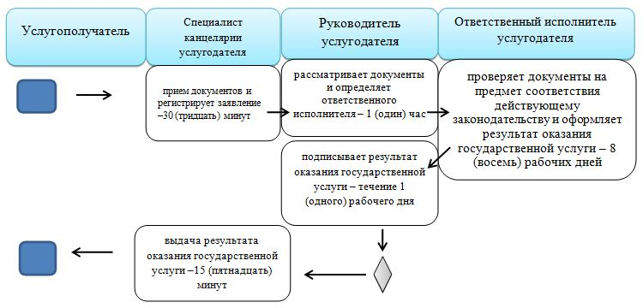

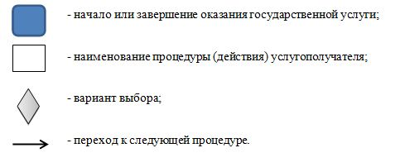

|  |  |
| --- | --- |
|  | Утвержден постановлением акимата Мангистауской области от 04 ноября 2015 года № 342 |
|  |  |

**Регламент государственной услуги "Обеспечение инвалидов сурдо-тифлотехническими и обязательными гигиеническими средствами"**

      Сноска. Регламент в редакции постановления акимата Мангистауской области от 04.06.2018 № 140(вводится в действие по истечении десяти календарных дней после дня его первого официального опубликования).

**1. Общие положения**

      1. Государственная услуга "Обеспечение инвалидов сурдо-тифлотехническими и обязательными гигиеническими средствами" (далее – государственная услуга) оказывается местными исполнительными органами районов и городов областного значения (далее – услугодатель).

      Прием заявления и выдача результата оказания государственной услуги осуществляются через:

      1) Филиал некоммерческого акционерного общества "Государственная корпорация Правительство для граждан" по Мангистауской области (далее – Государственная корпорация);

      2) услугодателя.

      2. Форма оказания государственной услуги: бумажная.

      3. Результат оказания государственной услуги: уведомление об оформлении документов в произвольной форме с указанием сроков предоставления инвалидам сурдо-тифлотехнических и обязательных гигиенических средств.

      Форма предоставления результата оказания государственной услуги: бумажная.

      Государственная услуга оказывается бесплатно физическим лицам (далее услугополучатель)

**2. Описание порядка действий структурных подразделений (работников) услугодателя в процессе оказания государственной услуги**

      4. Основанием для начала процедуры (действия) по оказанию государственной услуги является получение услугодателем заявления и иных документов услугополучателя, предусмотренных в пункте 9 Стандарта государственной услуги "Обеспечение инвалидов сурдо-тифлотехническими и обязательными гигиеническими средствами", утвержденным приказом Министра здравоохранения и социального развития Республики Казахстан от 28 апреля 2015 года № 279 (зарегистрирован в Реестре государственной регистрации нормативных правовых актов № 11342) (далее – Стандарт) необходимых для оказания государственной услуги.

      5. Содержание каждой процедуры (действия), входящей в состав процесса оказания государственной услуги, длительность его выполнения:

      1) специалист канцелярии услугодателя осуществляет прием документов и регистрирует заявление– 30 (тридцать) минут. Результат – направление документов на рассмотрение руководителю услугодателя;

      2) руководитель услугодателя рассматривает документы и определяет ответственного исполнителя – 1 (один) час. Результат - направление документов ответственному исполнителю услугодателя;

      3) ответственный исполнитель услугодателя проверяет документы на предмет соответствия действующему законодательству и оформляет результат оказания государственной услуги – 8 (восемь) рабочих дней. Результат - направление представленных документов на подпись;

      4) руководитель услугодателя подписывает результат оказания государственной услуги – в течение 1 (одного) рабочего дня. Результат - подписание результата оказания государственной услуги;

      5) специалист канцелярии услугодателя выдает результат оказания государственной услуги –15(пятнадцать) минут. Результат - выдача уведомление об оформлении документов в произвольной форме с указанием сроков предоставления инвалидам сурдо-тифлотехнических и обязательных гигиенических средств.

**3. Описание порядка взаимодействия структурных подразделений (работников) услугодателя в процессе оказания государственной услуги**

      6. Перечень структурных подразделений (работников) услугодателя, которые участвуют в процессе оказания государственной услуги:

      1) руководитель услугодателя;

      2) ответственный исполнитель услугодателя;

      3) специалист канцелярии услугодателя.

      7. Описание последовательности процедур (действий) между структурными подразделениями (работниками) с указанием длительности каждой процедуры (действия):

      1) специалист канцелярии услугодателя осуществляет прием документов и регистрирует заявление– 30 (триддцать) минут.

      2) руководитель услугодателя рассматривает документы и определяет ответственного исполнителя – 1 (один) час.

      3) ответственный исполнитель услугодателя проверяет документы на предмет соответствия действующему законодательству и оформляет результат оказания государственной услуги – 8 (восемь) рабочих дней.

      4) руководитель услугодателя подписывает результат оказания государственной услуги – в течение 1 (одного) рабочего дня.

      5) специалист канцелярии услугодателя выдает результат оказания государственной услуги – 15(пятнадцать) минут.

**4. Описание порядка взаимодействия с Государственной корпорацией "Правительство для граждан" и (или) иными услугодателями, а также порядка использования информационных систем в процессе оказания государственной услуги**

      8. Описание порядка обращения в Государственную корпорацию, длительность обработки запроса услугополучателя:

      процесс 1 – работник Государственной корпорации проверяет представленные документы, принимает и регистрирует заявление услугополучателя, выдает расписку о приеме документов с указанием даты и времени приема документов;

      условие 1:

      в случаях представления услугополучателем неполного пакета документов согласно перечню, предусмотренному настоящим пунктом, и (или) документов с истекшим сроком действия, услугодатель отказывает в приеме заявления и выдает расписку об отказе в приеме документов по форме согласно приложению 2 к Стандарту государственной услуги.

      в случае представления услугополучателем неполного пакета документов согласно перечню, предусмотренному настоящим пунктом, работник Государственной корпорации отказывает в приеме заявления и выдает расписку об отказе в приеме документов по форме согласно приложению 3 к Стандарту государственной услуги.

      процесс 2 – процедуры (действия) услугодателя, предусмотренные пунктом 5 к регламенту государственной услуги "Оформление документов на инвалидов для предоставления им протезно-ортопедической помощи" (далее - Регламент);

      процесс 3 – работник Государственной корпорации в срок, указанный в расписке о приеме соответствующих документов, выдает услугополучателю уведомление о результатах рассмотрения заявки на получение уведомление об оформлении документов в произвольной форме на предоставление с указанием сроков предоставления инвалидам протезно-ортопедической помощи.

      При обращении в Государственную корпорацию, день приема документов не входит в срок оказания государственной услуги.

      Максимально допустимое время ожидания для сдачи пакета документов – 15 (пятнадцать) минут.

      Максимально допустимое время обслуживания – 15 (пятнадцать) минут.

      Услугополучатель представляет в Государственную корпорацию:

      1) заявление по форме согласно приложению 1 к Стандарту государственной услуги;

      2) документ, удостоверяющий его личность (для идентификации).

      Сведения о документах, удостоверяющих личность, подтверждающих регистрацию по постоянному месту жительства, об инвалидности, содержащиеся в соответствующих государственных информационных системах, услугодатель, Государственная корпорация получают в форме электронных документов, удостоверенных электронно-цифровой подписью уполномоченных должностных лиц.

      При отсутствии сведений услугополучателя в информационных системах к заявлению прилагаются следующие документы:

      1) копии акта о несчастном случае, связанном с трудовой деятельностью и документа о прекращении деятельности работодателя-индивидуального предпринимателя или ликвидации юридического лица – при подаче заявления инвалидом от трудового увечья и (или) профессионального заболевания, в случаях прекращения деятельности работодателя-индивидуального предпринимателя или ликвидации юридического лица;

      2) копия выписки из индивидуальной программы реабилитации.

      Участники, инвалиды Великой Отечественной войны и лица, приравненные по льготам и гарантиям к инвалидам Великой Отечественной войны, к заявлению прилагают удостоверение участника, инвалида Великой Отечественной войны или лица, приравненного по льготам и гарантиям к инвалиду Великой Отечественной войны.

      При сдаче всех необходимых документов услугополучателю выдается расписка о приеме соответствующих документов. Выдача готовых документов услугополучателю осуществляется на основании расписки при предъявлении документа, удостоверяющего личность (либо его представителя по нотариальной доверенности, юридическому лицу – по документу, подтверждающему полномочия).

      9. Подробное описание последовательности процедур (действий), взаимодействий структурных подразделений (работников) услугодателя в процессе оказания государственной услуги, а также описание порядка взаимодействия с иными услугодателями и (или) Государственной корпорации и порядка использования информационных систем в процессе оказания государственной услуги отражается в справочнике бизнес-процессов оказания государственной услуги согласно приложению к настоящему регламенту. Справочник бизнес-процессов оказания государственной услуги размещается на интернет-ресурсе услугодателя.

|  |  |
| --- | --- |
|  |  |
|  | Приложение к регламенту государственной услуги "Обеспечение инвалидов сурдо -  тифлотехническими и обязательными гигиеническими средствами" |

**Справочник бизнес-процессов оказания государственной услуги "Обеспечение инвалидов сурдо-тифлотехническими и обязательными гигиеническими средствами"**

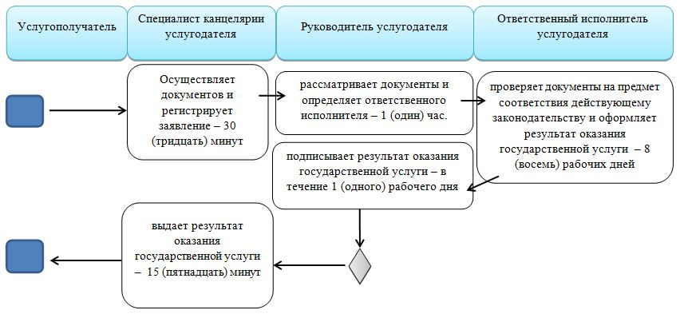

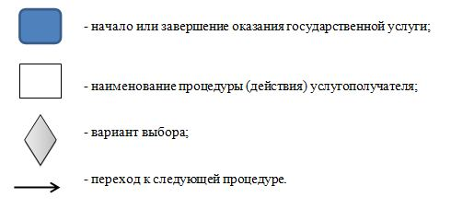

|  |  |
| --- | --- |
|  | Утвержден постановлением акимата Мангистауской области от 04 ноября 2015 года № 342 |
|  |  |

**Регламент государственной услуги**  
**"Назначение государственного пособия на детей до восемнадцати лет"**

      Сноска. Регламент исключен постановлением акимата Мангистауской области от 04.16.2018 № 140(вводится в действие по истечении десяти календарных дней после дня его первого официального опубликования).

|  |  |
| --- | --- |
|  | Утвержден постановлением акимата Мангистауской области от 04 ноября 2015 года № 342 |

**Регламент государственной услуги "Назначение государственной адресной социальной помощи"**

      Сноска. Регламент в редакции постановления акимата Мангистауской области от 04.06.2018 № 140(вводится в действие по истечении десяти календарных дней после дня его первого официального опубликования).

**1. Общие положения**

      1. Государственная услуга "Назначение государственной адресной социальной помощи" (далее – государственная услуга) оказывается местными исполнительными органами районов и городов областного значения (далее – услугодатель).

      Прием заявления и выдача результата оказания государственной услуги осуществляются через:

      1) коммунальное государственное учреждение "Центр занятости населения" (далее – Центр);

      2) аким поселка, села, сельского округа (далее – аким сельского округа) – в случае отсутствия Центра по месту жительства.

      2. Форма оказываемой государственной услуги: бумажная.

      3. Результат оказания государственной услуги: уведомление о назначении (отказе в назначении) государственной адресной социальной помощи по форме, утвержденной приказом Министра здравоохранения и социального развития Республики Казахстан от 5 мая 2015 года № 320 "Об утверждении Правил назначения и выплаты государственной адресной социальной помощи" (зарегистрирован в Реестре государственной регистрации нормативных правовых актов № 11426) (далее – Приказ № 320).

      Форма предоставления результата оказания государственной услуги: бумажная.

      Государственная услуга оказывается бесплатно физическим лицам (далее услугополучатель)

**2. Описание порядка действий структурных подразделений (работников) услугодателя в процессе оказания государственной услуги**

      4. Основанием для начала процедуры (действия) по оказанию государственной услуги является получение услугодателем заявления и иных документов услугополучателя или электронного запроса услугополучателя, предусмотренных в пункте 9 Стандарта государственной услуги "Назначение государственной адресной социальной помощи", утвержденным приказом Министра здравоохранения и социального развития Республики Казахстан от 28 апреля 2015 года № 279 (зарегистрировано в Реестре государственной регистрации нормативных правовых актов № 11342) (далее – Стандарт), необходимых для оказания государственной услуги.

      5. Содержание каждой процедуры (действия), входящей в состав процесса оказания государственной услуги, длительность его выполнения:

      1) специалист канцелярии услугодателя осуществляет прием документов и регистрирует заявление– 30 (тридцать) минут. Результат – направление документов на рассмотрение руководителю услугодателя;

      2) руководитель услугодателя рассматривает документы и определяет ответственного исполнителя – 1 (один) час. Результат - направление документов ответственному исполнителю услугодателя;

      3) ответственный исполнитель услугодателя проверяет документы на предмет соответствия действующему законодательству и оформляет результат оказания государственной услуги – 5 (пять) рабочих дней. Результат - направление представленных документов на подпись;

      4) руководитель услугодателя подписывает результат оказания государственной услуги – в течение 1 (одного) рабочего дня. Результат - подписание результата оказания государственной услуги;

      5) специалист канцелярии услугодателя выдает результат оказания государственной услуги – 15 (пятнадцать) минут. Результат - выдача уведомление о назначении (отказе в назначении) государственной адресной социальной помощи.

**3. Описание порядка взаимодействия структурных подразделений (работников) услугодателя в процессе оказания государственной услуги**

      6. Перечень структурных подразделений (работников) услугодателя, которые участвуют в процессе оказания государственной услуги:

      1) руководитель услугодателя;

      2) ответственный исполнитель услугодателя;

      3) специалист канцелярии услугодателя.

      7. Описание последовательности процедур (действий) между структурными подразделениями (работниками) с указанием длительности каждой процедуры (действия):

      1) специалист канцелярии услугодателя осуществляет прием документов и регистрирует заявление– 30 (тридцать) минут;

      2) руководитель услугодателя рассматривает документы и определяет ответственного исполнителя – 1 (один) час;

      3) ответственный исполнитель услугодателя проверяет документы на предмет соответствия действующему законодательству и оформляет результат оказания государственной услуги – 5 (пять) рабочих дней;

      4) руководитель услугодателя подписывает результат оказания государственной услуги – в течение 1 (одного) рабочего дня;

      5) специалист канцелярии услугодателя выдает результат оказания государственной услуги –15 (пятнадцать) минут.

      8. Подробное описание последовательности процедур (действий), взаимодействий структурных подразделений (работников) услугодателя в процессе оказания государственной услуги, а также описание порядка взаимодействия с иными услугодателями и (или) Государственной корпорации и порядка использования информационных систем в процессе оказания государственной услуги отражается в справочнике бизнес-процессов оказания государственной услуги согласно приложению к настоящему регламенту. Справочник бизнес-процессов оказания государственной услуги размещается на интернет-ресурсе услугодателя.

|  |  |
| --- | --- |
|  |  |
|  | Приложение к регламенту государственной услуги "Назначение государственной адресной социальной помощи" |

**Справочник бизнес-процессов оказания государственной услуги "Назначение государственной адресной социальной помощи"**

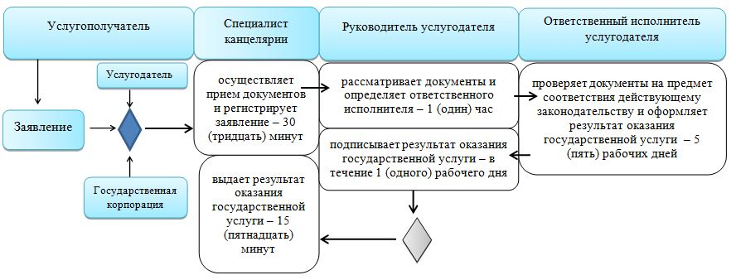

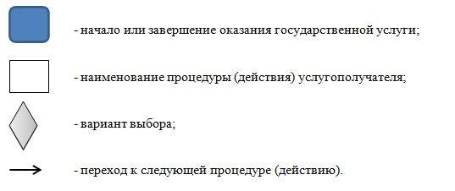

|  |  |
| --- | --- |
|  | Утвержден постановлением акимата Мангистауской области от 04 ноября 2015 года № 342 |

**Регламент государственной услуги "Оформление документов на инвалидов для предоставления им услуги индивидуального помощника для инвалидов первой группы, имеющих затруднение в передвижении, и специалиста жестового языка для инвалидов по слуху"**

      Сноска. Регламент в редакции постановления акимата Мангистауской области от 04.06.2018 № 140(вводится в действие по истечении десяти календарных дней после дня его первого официального опубликования).

**1. Общие положения**

      1. Государственная услуга "Оформление документов на инвалидов для предоставления им услуги индивидуального помощника для инвалидов первой группы, имеющих затруднение в передвижении, и специалиста жестового языка для инвалидов по слуху" (далее – государственная услуга) оказывается местными исполнительными органами районов и городов областного значения (далее – услугодатель).

      Прием заявления и выдача результата оказания государственной услуги осуществляются через:

      1) Филиал некоммерческого акционерного общества "Государственная корпорация Правительство для граждан" по Мангистауской области (далее – Государственная корпорация);

      2) услугодателя.

      2. Форма оказания государственной услуги: бумажная.

      3. Результат оказания государственной услуги: уведомление об оформлении документов в произвольной форме на предоставление услуг индивидуального помощника для инвалидов первой группы, имеющих затруднение в передвижении и специалиста жестового языка для инвалидов по слуху.

      Форма предоставления результата оказания государственной услуги: бумажная.

**2. Описание порядка действий структурных подразделений (работников) услугодателя в процессе оказания государственной услуги**

      4. Основанием для начала процедуры (действия) по оказанию государственной услуги является получение услугодателем заявления и иных документов услугополучателя или электронного запроса услугополучателя, предусмотренных в пункте 9 Стандарта государственной услуги "Оформление документов на инвалидов для предоставления им услуги индивидуального помощника для инвалидов первой группы, имеющих затруднение в передвижении, и специалиста жестового языка для инвалидов по слуху", утвержденным приказом Министра здравоохранения и социального развития Республики Казахстан от 28 апреля 2015 года № 279 (зарегистрировано в Реестре государственной регистрации нормативных правовых актов № 11342) (далее – Стандарт), необходимых для оказания государственной услуги.

      5. Содержание каждой процедуры (действия), входящей в состав процесса оказания государственной услуги, длительность его выполнения:

      1) специалист канцелярии услугодателя осуществляет прием документов и регистрирует заявление– 30 (тридцать) минут. Результат – направление документов на рассмотрение руководителю услугодателя;

      2) руководитель услугодателя рассматривает документы и определяет ответственного исполнителя – 1 (один) час. Результат - направление документов ответственному исполнителю услугодателя;

      3) ответственный исполнитель услугодателя проверяет документы на предмет соответствия действующему законодательству и оформляет результат оказания государственной услуги – 8 (восемь) рабочих дней. Результат - направление представленных документов на подпись;

      4) руководитель услугодателя подписывает результат оказания государственной услуги – в течение 1 (одного) рабочего дня. Результат - подписание результата оказания государственной услуги;

      5) специалист канцелярии услугодателя выдает результат оказания государственной услуги – 15 (пятнадцать)минут. Результат - выдача уведомления об оформлении документов в произвольной форме на предоставление услуг индивидуального помощника для инвалидов первой группы, имеющих затруднение в передвижении и специалиста жестового языка для инвалидов по слуху.

**3. Описание порядка взаимодействия структурных подразделений (работников) услугодателя в процессе оказания государственной услуги**

      6. Перечень структурных подразделений (работников) услугодателя, которые участвуют в процессе оказания государственной услуги:

      1) ответственный исполнитель услугодателя;

      2) руководитель услугодателя.

      3) специалист канцелярии услугодателя.

      7. Описание последовательности процедур (действий) между структурными подразделениями (работниками) с указанием длительности каждой процедуры (действия):

      1) специалист канцелярии услугодателя осуществляет прием документов и регистрирует заявление– 30 (тридцать) минут;

      2) руководитель услугодателя рассматривает документы и определяет ответственного исполнителя – 1 (один) час;

      3) ответственный исполнитель услугодателя проверяет документы на предмет соответствия действующему законодательству и оформляет результат оказания государственной услуги – 8 (восемь) рабочих дней;

      4) руководитель услугодателя подписывает результат оказания государственной услуги – в течение 1 (одного) рабочего дня;

      5) специалист канцелярии услугодателя выдает результат оказания государственной услуги – 15 (пятнадцать)минут.

**4. Описание порядка взаимодействия с Государственной корпорацией "Правительство для граждан" и (или) иными услугодателями, а также порядка использования информационных систем в процессе оказания государственной услуги**

      8. Описание порядка обращения в Государственную корпорацию, длительность обработки запроса услугополучателя:

      процесс 1 – работник Государственной корпорации проверяет представленные документы, принимает и регистрирует заявление услугополучателя, выдает расписку о приеме документов с указанием даты и времени приема документов;

      условие 1:

      вслучаях представления услугополучателем неполного пакета документов согласно перечню, предусмотренному настоящим пунктом, и (или) документов с истекшим сроком действия, услугодатель отказывает в приеме заявления и выдает расписку об отказе в приеме документов по форме согласно приложению 2 к стандарту государственной услуги;

      в случае представления услугополучателем неполного пакета документов согласно перечню, предусмотренному настоящим пунктом, работник Государственной корпорации отказывает в приеме заявления и выдает расписку об отказе в приеме документов по форме согласно приложению 3 к стандарт угосударственной услуги.

      процесс 2 – процедуры (действия) услугодателя, предусмотренные пунктом 5 к регламенту государственной услуги "Оформление документов на инвалидов для предоставления им услуги индивидуального помощника для инвалидов первой группы, имеющих затруднение в передвижении, и специалиста жестового языка для инвалидов по слуху" (далее - Регламент);

      процесс 3 – работник Государственной корпорации в срок, указанный в расписке о приеме соответствующих документов, выдает услугополучателю уведомление о результатах рассмотрения заявки на получение уведомление об оформлении документов в произвольной форме на предоставление услуг индивидуального помощника для инвалидов первой группы, имеющих затруднение в передвижении и специалиста жестового языка для инвалидов по слуху.

      При обращении в Государственную корпорацию, день приема документов не входит в срок оказания государственной услуги.

      Максимально допустимое время ожидания для сдачи пакета документов – 15 (пятнадцать) минут.

      Максимально допустимое время обслуживания – 15 (пятнадцать) минут.

      Услугополучатель при обращении в Государственную корпорацию, к услугодателю для оказания государственной услуги предоставляет:

      1) заявление по форме согласно приложению 1 к настоящему стандарту государственной услуги;

      2) документ, удостоверяющий его личность (для идентификации).

      Сведения о документах, удостоверяющих личность, подтверждающих регистрацию по постоянному месту жительства, об инвалидности, содержащиеся в соответствующих государственных информационных системах, услугодатель, Государственная корпорация получают в форме электронных документов, удостоверенных электронно-цифровой подписью уполномоченных должностных лиц.

      При отсутствии сведений услугополучателя в информационных системах к заявлению прилагается копия выписки из индивидуальной программы реабилитации.

      Документы представляются в подлинниках и копиях для сверки, после чего подлинники документов возвращаются услугополучателю.

      При сдаче всех необходимых документов услугополучателю выдается расписка о приеме соответствующих документов. Выдача готовых документов услугополучателю осуществляется на основании расписки при предъявлении документа, удостоверяющего личность (либо его представителя по нотариальной доверенности, юридическому лицу – по документу, подтверждающему полномочия).

      9. Подробное описание последовательности процедур (действий), взаимодействий структурных подразделений (работников) услугодателя в процессе оказания государственной услуги, а также описание порядка взаимодействия с иными услугодателями и (или) Государственной корпорации и порядка использования информационных систем в процессе оказания государственной услуги отражается в справочнике бизнес-процессов оказания государственной услуги согласно приложению к настоящему регламенту. Справочник бизнес-процессов оказания государственной услуги размещается на интернет-ресурсе услугодателя.

|  |  |
| --- | --- |
|  |  |
|  | Приложение к регламенту государственной услуги "Оформление документов на инвалидов для предоставления им услуги индивидуального помощника для инвалидов первой группы, имеющих затруднение в передвижении, и специалиста жестового языка для инвалидов по слуху" |

**Справочник бизнес-процессов оказания государственной услуги "Оформление документов на инвалидов для предоставления им услуги индивидуального помощника для инвалидов первой группы, имеющих затруднение в передвижении, и специалиста жестового языка для инвалидов по слуху"**

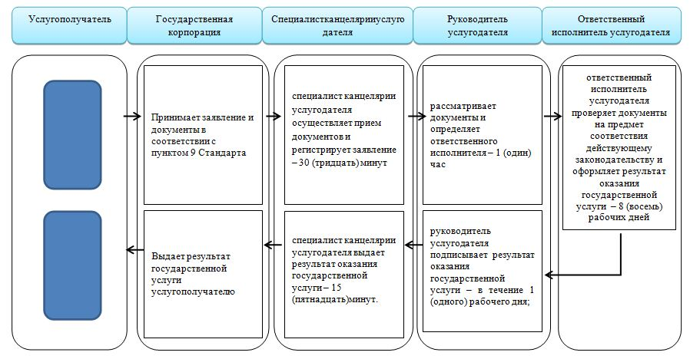

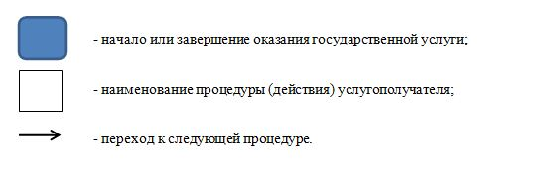

|  |  |
| --- | --- |
|  | Утвержден постановлением акимата Мангистауской области от 04 ноября 2015 года № 342 |
|  |  |

**Регламент государственной услуги "Предоставление инвалидам кресла-колясок"**

      Сноска. Регламент в редакции постановления акимата Мангистауской области от 04.06.2018 № 140(вводится в действие по истечении десяти календарных дней после дня его первого официального опубликования).

**1. Общие положения**

      1. Государственная услуга "Предоставление инвалидам кресла-колясок" (далее – государственная услуга) оказывается местными исполнительными органами районов и городов областного значения (далее – услугодатель).

      Прием заявления и выдача результата оказания государственной услуги осуществляются через:

      1) Филиал некоммерческого акционерного общества "Государственная корпорация Правительство для граждан" по Мангистауской области (далее – Государственная корпорация);

      2) услугодателя.

      2. Форма оказания государственной услуги: бумажная.

      3. Результат оказания государственной услуги: уведомление об оформлении документов в произвольной форме с указанием сроков предоставления инвалидам кресло-коляски.

      Форма предоставления результата оказания государственной услуги: бумажная.

      Государственная услуга оказывается бесплатно физическим лицам (далее услугополучатель)

**2. Описание порядка действий структурных подразделений (работников) услугодателя в процессе оказания государственной услуги**

      4. Основанием для начала процедуры (действия) по оказанию государственной услуги является получение услугодателем заявления и иных документов услугополучателя или электронного запроса услугополучателя, предусмотренных в пункте 9 Стандарта государственной услуги "Предоставление инвалидам кресла-колясок", утвержденным приказом Министра здравоохранения и социального развития Республики Казахстан от 28 апреля 2015 года № 279 (зарегистрирован в Реестре государственной регистрации нормативных правовых актов № 11342)(далее – Стандарт), необходимых для оказания государственной услуги.

      5. Содержание каждой процедуры (действия), входящей в состав процесса оказания государственной услуги, длительность его выполнения:

      1) специалист канцелярии услугодателя осуществляет прием документов и регистрирует заявление– 30 (тридцать) минут. Результат – направление документов на рассмотрение руководителю услугодателя;

      2) руководитель услугодателя рассматривает документы и определяет ответственного исполнителя – 1 (один) час. Результат - направление документов ответственному исполнителю услугодателя;

      3) ответственный исполнитель услугодателя проверяет документы на предмет соответствия действующему законодательству и оформляет результат оказания государственной услуги – 8 (восемь) рабочих дней. Результат - направление представленных документов на подпись;

      4) руководитель услугодателя подписывает результат оказания государственной услуги – в течение 1 (одного) рабочего дня. Результат - подписание результата оказания государственной услуги;

      5) специалист канцелярии услугодателя выдает результат оказания государственной услуги – 15 (пятнадцать)минут. Результат - выдача уведомление об оформлении документов в произвольной форме с указанием сроков предоставления инвалидам кресло-коляски.

**3. Описание порядка взаимодействия структурных подразделений (работников) услугодателя в процессе оказания государственной услуги**

      6. Перечень структурных подразделений (работников) услугодателя, которые участвуют в процессе оказания государственной услуги:

      1) ответственный исполнитель услугодателя;

      2) руководитель услугодателя.

      3) специалист канцелярии услугодателя.

      7. Описание последовательности процедур (действий) между структурными подразделениями (работниками) с указанием длительности каждой процедуры (действия):

      1) специалист канцелярии услугодателя осуществляет прием документов и регистрирует заявление– 30 (тридцать) минут;

      2) руководитель услугодателя рассматривает документы и определяет ответственного исполнителя – 1 (один) час;

      3) ответственный исполнитель услугодателя проверяет документы на предмет соответствия действующему законодательству и оформляет результат оказания государственной услуги – 8 (восемь) рабочих дней;

      4) руководитель услугодателя подписывает результат оказания государственной услуги – в течение 1 (одного) рабочего дня;

      5) специалист канцелярии услугодателя выдает результат оказания государственной услуги – 15 (пятнадцать)минут.

**4. Описание порядка взаимодействия с Государственной корпорацией "Правительство для граждан" и (или) иными услугодателями, а также порядка использования информационных систем в процессе оказания государственной услуги**

      8. Описание порядка обращения в Государственную корпорацию, длительность обработки запроса услугополучателя:

      процесс 1 – работник Государственной корпорации проверяет представленные документы, принимает и регистрирует заявление услугополучателя, выдает расписку о приеме документов с указанием даты и времени приема документов;

      условие 1:

      в случаях представления услугополучателем неполного пакета документов согласно перечню, предусмотренному настоящим пунктом, и (или) документов с истекшим сроком действия, услугодатель отказывает в приеме заявления и выдает расписку об отказе в приеме документов по форме согласно приложению 2 Стандарту государственной услуги;

      в случае представления услугополучателем неполного пакета документов согласно перечню, предусмотренному настоящим пунктом, работник Государственной корпорации отказывает в приеме заявления и выдает расписку об отказе в приеме документов по форме согласно приложению 3 к Стандарту государственной услуги.

      процесс 2 – процедуры (действия) услугодателя, предусмотренные пунктом 5 к регламенту государственной услуги "Предоставление инвалидам кресла-колясок" (далее - Регламент);

      процесс 3 – работник Государственной корпорации в срок, указанный в расписке о приеме соответствующих документов, выдает услугополучателю уведомление о результатах рассмотрения заявки на получение уведомление об оформлении документов в произвольной форме с указанием сроков предоставления инвалидам кресло-коляски.

      При обращении в Государственную корпорацию, день приема документов не входит в срок оказания государственной услуги.

      Максимально допустимое время ожидания для сдачи пакета документов – 15 (пятнадцать) минут.

      Максимально допустимое время обслуживания – 15 (пятнадцать) минут.

      Услугополучатель при обращении в Государственную корпорацию, к услугодателю для оказания государственной услуги предоставляет:

      1) заявление по форме согласно приложению 1 к настоящему стандарту государственной услуги;

      2) документ, удостоверяющий его личность (для идентификации).

      Сведения о документах, удостоверяющих личность, подтверждающих регистрацию по постоянному месту жительства, об инвалидности, содержащиеся в соответствующих государственных информационных системах, услугодатель, Государственная корпорация получают в форме электронных документов, удостоверенных электронно-цифровой подписью уполномоченных должностных лиц.

      При отсутствии сведений услугополучателя в информационных системах к заявлению прилагаются следующие документы:

      1) копии акта о несчастном случае, связанном с трудовой деятельностью и документа о прекращении деятельности работодателя-индивидуального предпринимателя или ликвидации юридического лица – при подаче заявления инвалидом от трудового увечья и (или) профессионального заболевания, в случаях прекращения деятельности работодателя-индивидуального предпринимателя или ликвидации юридического лица;

      2) копия выписки из индивидуальной программы реабилитации.

      Участники, инвалиды Великой Отечественной войны и лица, приравненные по льготам и гарантиям к инвалидам Великой Отечественной войны, к заявлению прилагают удостоверение участника, инвалида Великой Отечественной войны или лица, приравненного по льготам и гарантиям к инвалиду Великой Отечественной войны.

      Документы представляются в подлинниках и копиях для сверки, после чего подлинники документов возвращаются услугополучателю.

      При сдаче всех необходимых документов услугополучателю выдается расписка о приеме соответствующих документов. Выдача готовых документов услугополучателю осуществляется на основании расписки при предъявлении документа, удостоверяющего личность (либо его представителя по нотариальной доверенности, юридическому лицу – по документу, подтверждающему полномочия).

      9. Подробное описание последовательности процедур (действий), взаимодействий структурных подразделений (работников) услугодателя в процессе оказания государственной услуги, а также описание порядка взаимодействия с иными услугодателями и (или) Государственной корпорации и порядка использования информационных систем в процессе оказания государственной услуги отражается в справочнике бизнес-процессов оказания государственной услуги согласно приложению к настоящему регламенту. Справочник бизнес-процессов оказания государственной услуги размещается на интернет-ресурсе услугодателя.

|  |  |
| --- | --- |
|  | Приложение к регламенту государственной услуги "Предоставление инвалидам кресла-колясок" |

**Справочник бизнес-процессов оказания государственной услуги "Предоставление инвалидам кресла-колясок"**

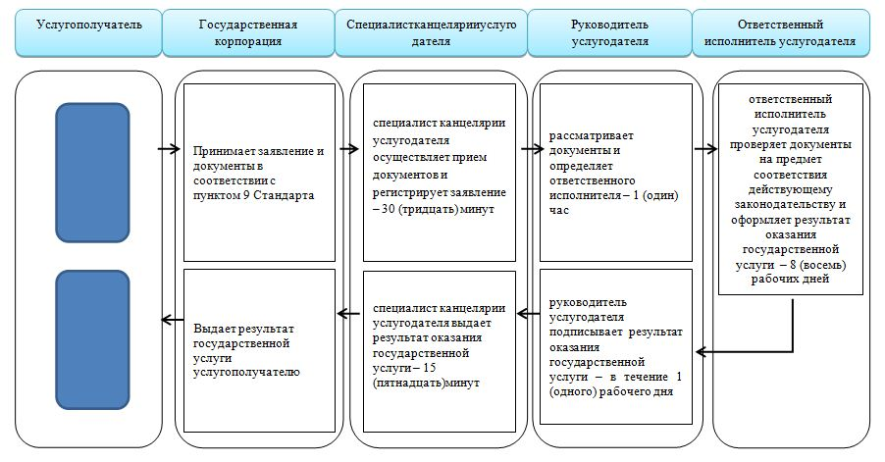

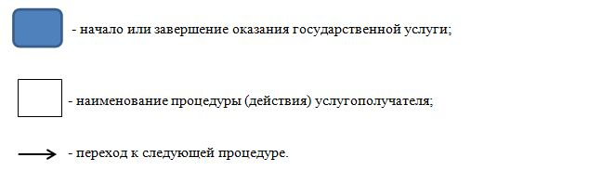

|  |  |
| --- | --- |
|  | Утвержден постановлением акимата Мангистауской области от 04 ноября 2015 года № 342 |
|  |  |

**Регламент государственной услуги "Обеспечение инвалидов санаторно-курортным лечением"**

      Сноска. Регламент в редакции постановления акимата Мангистауской области от 04.06.2018 № 140(вводится в действие по истечении десяти календарных дней после дня его первого официального опубликования).

**1. Общие положения**

      1. Государственная услуга "Обеспечение инвалидов санаторно-курортным лечением" (далее – государственная услуга) оказывается местными исполнительными органами районов и городов областного значения (далее – услугодатель).

      Прием заявления и выдача результата оказания государственной услуги осуществляются через:

      1) Филиал некоммерческого акционерного общества "Государственная корпорация Правительство для граждан" по Мангистауской области (далее – Государственная корпорация);

      2) услугодателя.

      2. Форма оказания государственной услуги: бумажная.

      3. Результат оказания государственной услуги: уведомление об оформлении документов в произвольной форме на предоставление санаторно-курортного лечения.

      Форма предоставления результата оказания государственной услуги: бумажная.

      Государственная услуга оказывается бесплатно физическим лицам (далее услугополучатель)

**2. Описание порядка действий структурных подразделений (работников) услугодателя в процессе оказания государственной услуги**

      4. Основанием для начала процедуры (действия) по оказанию государственной услуги является получение услугодателем заявления и иных документов услугополучателя или электронного запроса услугополучателя, предусмотренных в пункте 9 Стандарта государственной услуги "Обеспечение инвалидов санаторно-курортным лечением", утвержденным приказом Министра здравоохранения и социального развития Республики Казахстан от 28 апреля 2015 года № 279 (зарегистрировано в Реестре государственной регистрации нормативных правовых актов № 11342) (далее – Стандарт), необходимых для оказания государственной услуги.

      5. Содержание каждой процедуры (действия), входящей в состав процесса оказания государственной услуги, длительность его выполнения:

      1) специалист канцелярии услугодателя осуществляет прием документов и регистрирует заявление– 30 (тридцать) минут. Результат – направление документов на рассмотрение руководителю услугодателя;

      2) руководитель услугодателя рассматривает документы и определяет ответственного исполнителя – 1 (один) час. Результат – направление документов ответственному исполнителю услугодателя;

      3) ответственный исполнитель услугодателя проверяет документы на предмет соответствия действующему законодательству и оформляет результат оказания государственной услуги – 8 (восемь) рабочих дней. Результат– направление представленных документов на подпись;

      4) руководитель услугодателя подписывает результат оказания государственной услуги – в течение 1 (одного) рабочего дня. Результат– подписание результата оказания государственной услуги;

      5) специалист канцелярии услугодателя выдает результат оказания государственной услуги – 15 (пятнадцать)минут. Результат– выдача уведомление об оформлении документов в произвольной форме на предоставление санаторно-курортного лечения.

**3. Описание порядка взаимодействия структурных подразделений (работников) услугодателя в процессе оказания государственной услуги**

      6. Перечень структурных подразделений (работников) услугодателя, которые участвуют в процессе оказания государственной услуги:

      1) ответственный исполнитель услугодателя;

      2) руководитель услугодателя;

      3) специалист канцелярии услугодателя.

      7. Описание последовательности процедур (действий) между структурными подразделениями (работниками) с указанием длительности каждой процедуры (действия):

      1) специалист канцелярии услугодателя осуществляет прием документов и регистрирует заявление– 30 (тридцать) минут;

      2) руководитель услугодателя рассматривает документы и определяет ответственного исполнителя – 1 (один) час;

      3) ответственный исполнитель услугодателя проверяет документы на предмет соответствия действующему законодательству и оформляет результат оказания государственной услуги – 8 (восемь) рабочих дней;

      4) руководитель услугодателя подписывает результат оказания государственной услуги – в течение 1 (одного) рабочего дня;

      5) специалист канцелярии услугодателя выдает результат оказания государственной услуги – 15 (пятнадцать)минут.

**4. Описание порядка взаимодействия с Государственной корпорацией "Правительство для граждан" и (или) иными услугодателями, а также порядка использования информационных систем в процессе оказания государственной услуги**

      8. Описание порядка обращения в Государственную корпорацию, длительность обработки запроса услугополучателя:

      процесс 1 – работник Государственной корпорации проверяет представленные документы, принимает и регистрирует заявление услугополучателя, выдает расписку о приеме документов с указанием даты и времени приема документов;

      условие 1:

      в случаях представления услугополучателем неполного пакета В случаях представления услугополучателем неполного пакета документов согласно перечню, предусмотренному настоящим пунктом, и (или) документов с истекшим сроком действия, услугодатель отказывает в приеме заявления и выдает расписку об отказе в приеме документов по форме согласно приложению 2 к Стандарту государственной услуги;

      в случае представления услугополучателем неполного пакета документов согласно перечню, предусмотренному настоящим пунктом, работник Государственной корпорации отказывает в приеме заявления и выдает расписку об отказе в приеме документов по форме согласно приложению 3 к Стандарту государственной услуги.

      процесс 2 – процедуры (действия) услугодателя, предусмотренные пунктом 5 к регламенту государственной услуги "Обеспечение инвалидов санаторно-курортным лечением" (далее - Регламент);

      процесс 3 – работник Государственной корпорации в срок, указанный в расписке о приеме соответствующих документов, выдает услугополучателю уведомление о результатах рассмотрения заявки на получение уведомление об оформлении документов в произвольной форме на предоставление санаторно-курортного лечения.

      При обращении в Государственную корпорацию, день приема документов не входит в срок оказания государственной услуги.

      Максимально допустимое время ожидания для сдачи пакета документов – 15 (пятнадцать) минут.

      Максимально допустимое время обслуживания – 15 (пятнадцать) минут.

      Услугополучатель при обращении в Государственную корпорацию, к услугодателю для оказания государственной услуги предоставляет:

      1) заявление по форме согласно приложению 1 к настоящему стандарту государственной услуги;

      2) документ, удостоверяющий его личность (для идентификации).

      Сведения о документах, удостоверяющих личность, подтверждающих регистрацию по постоянному месту жительства, об инвалидности, содержащиеся в соответствующих государственных информационных системах, услугодатель, Государственная корпорация получают в форме электронных документов, удостоверенных электронно-цифровой подписью уполномоченных должностных лиц.

      При отсутствии сведений услугополучателя в информационных системах к заявлению прилагаются следующие документы:

      1) копии акта о несчастном случае, связанном с трудовой деятельностью и документа о прекращении деятельности работодателя-индивидуального предпринимателя или ликвидации юридического лица – при подаче заявления инвалидом от трудового увечья или/и профессионального заболевания, в случаях прекращения деятельности работодателя-индивидуального предпринимателя или ликвидации юридического лица;

      2) копия выписки из индивидуальной программы реабилитации.

      Документы представляются в подлинниках и копиях для сверки, после чего подлинники документов возвращаются услугополучателю.

      При сдаче всех необходимых документов услугополучателю выдается расписка о приеме соответствующих документов. Выдача готовых документов услугополучателю осуществляется на основании расписки при предъявлении документа, удостоверяющего личность (либо его представителя по нотариальной доверенности, юридическому лицу – по документу, подтверждающему полномочия).

      9. Подробное описание последовательности процедур (действий), взаимодействий структурных подразделений (работников) услугодателя в процессе оказания государственной услуги, а также описание порядка взаимодействия с иными услугодателями и (или) Государственной корпорации и порядка использования информационных систем в процессе оказания государственной услуги отражается в справочнике бизнес-процессов оказания государственной услуги согласно приложению к настоящему регламенту. Справочник бизнес-процессов оказания государственной услуги размещается на интернет-ресурсе услугодателя.

|  |  |
| --- | --- |
|  |  |
|  | Приложение к регламенту государственной услуги "Обеспечение инвалидов санаторно- курортным лечением" |

**Справочник бизнес-процессов оказания государственной услуги "Обеспечение инвалидов санаторно-курортным лечением"**

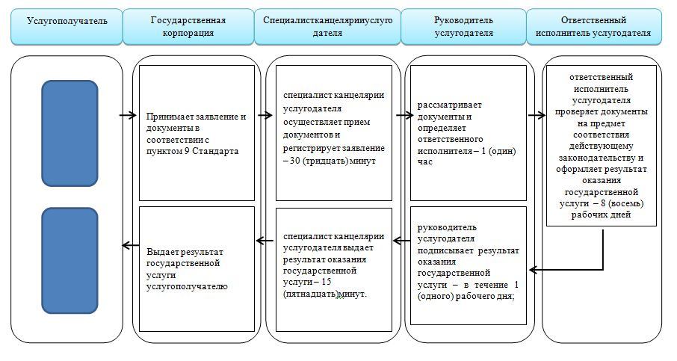



|  |  |
| --- | --- |
|  | Утвержден постановлением акимата Мангистауской области от 04 ноября 2015 года № 342 |
|  |  |

**Регламент государственной услуги "Оформление документов на оказание специальных социальных услуг в медико-социальных учреждениях (организациях)"**

      Сноска. Регламент в редакции постановления акимата Мангистауской области от 04.06.2018 № 140(вводится в действие по истечении десяти календарных дней после дня его первого официального опубликования).

**1. Общие положения**

      1. Государственная услуга "Оформление документов на оказание специальных социальных услуг в медико-социальных учреждениях (организациях)" (далее – государственная услуга) оказывается местными исполнительными органами районов и городов областного значения и (далее – услугодатель).

      Прием заявления и выдача результата оказания государственной услуги осуществляются через:

      1) Филиал некоммерческого акционерного общества "Государственная корпорация Правительство для граждан" по Мангистауской области (далее – Государственная корпорация);

      2) услугодателя.

      2. Форма оказания государственной услуги: бумажная.

      3. Результат оказания государственной услуги: уведомление об оформлении документов в произвольной форме с указанием срока оказания специальных социальных услуг в медико–социальных учреждениях (организациях),или мотивированный ответ об отказе в оказании государственной услуги в случаях и по основаниям, предусмотренным пунктом 10 стандарта государственной услуги "Оформление документов на оказание специальных социальных услуг в медико-социальных учреждениях (организациях)", утвержденным приказом Министра здравоохранения и социального развития Республики Казахстан от 28 апреля 2015 года № 279 (зарегистрирован в Реестре государственной регистрации нормативных правовых актов № 11342) (далее – Стандарт).

      Форма предоставления результата оказания государственной услуги: бумажная.

      Государственная услуга оказывается бесплатно физическим лицам (далее услугополучатель)

**2. Описание порядка действий структурных подразделений (работников) услугодателя в процессе оказания государственной услуги**

      4. Основанием для начала процедуры (действия) по оказанию государственной услуги является при обращении к услугодателю или Государственной корпорации - заявление и документы в соответствии с пунктом 9 Стандарта (далее - документы).

      5. Содержание каждой процедуры (действия), входящей в состав процесса оказания государственной услуги, длительность и его выполнения:

      1) специалист канцелярии услугодателя в течение 30 (тридцати) минут регистрирует в журнале регистрации полученный пакет документов и передает на рассмотрение руководителю услугодателя. Результат - запись в журнале регистрации и направление руководителю услугодателя;

      2) руководитель услугодателя в течение 1 (одного) рабочего дня рассматривает пакет документов и определяет ответственного исполнителя услугодателя. Результат - направляет ответственному исполнителю услугодателя;

      3) ответственный исполнитель услугодателя в течение 15 (пятнадцати) рабочих дней оформляет уведомление или мотивированный ответ об отказе и направляет на подписание руководителю услугодателя. Результат - направляет уведомление или мотивированный ответ об отказе для подписания руководителю услугодателя;

      4) руководитель услугодателя в течение 1 (одного) рабочего дня подписывает уведомление или мотивированный ответ об отказе и направляет в канцелярию услугодателя. Результат - подписание уведомления или мотивированного ответа об отказе;

      5) специалист канцелярии услугодателя в течение 30 (тридцати) минут регистрирует уведомление или мотивированный ответ об отказе в журнале регистрации и выдает результат государственной услуги услугополучателю. Результат - выдача результата оказания государственной услуги услугополучателю.

**3. Описание порядка взаимодействия структурных подразделений (работников) услугодателя в процессе оказания государственной услуги**

      6. Перечень структурных подразделений (специалистов) услугодателя, которые участвуют в процессе оказания государственной услуги:

      1) специалист канцелярии услугодателя;

      2) руководитель услугодателя;

      3) ответственный исполнитель услугодателя.

      7. Описание последовательности процедур (действий) между структурными подразделениями (работниками) с указанием длительности каждой процедуры (действия):

      1) специалист канцелярии услугодателя в течение 30 (тридцати) минут регистрирует в журнале регистрации полученный пакет документов и передает на рассмотрение руководителю услугодателя.

      2) руководитель услугодателя в течение 1 (одного) рабочего дня рассматривает пакет документов и определяет ответственного исполнителя услугодателя.

      3) ответственный исполнитель услугодателя в течение 15 (пятнадцати) рабочих дней оформляет уведомление или мотивированный ответ об отказе и направляет на подписание руководителю услугодателя.

      4) руководитель услугодателя в течение 1 (одного) рабочего дня подписывает уведомление или мотивированный ответ об отказе и направляет в канцелярию услугодателя.

      5) специалист канцелярии услугодателя в течение 30 (тридцати) минут регистрирует уведомление или мотивированный ответ об отказе в журнале регистрации и выдает результат государственной услуги услугополучателю.

**4. Описание порядка взаимодействия с Государственной корпорацией "Правительство для граждан" и (или) иными услугодателями, а также порядка использования информационных систем в процессе оказания государственной услуги**

      8. Описание порядка обращения в Государственную корпорацию, длительность обработки запроса услугополучателя:

      процесс 1 – работник Государственной корпорации проверяет представленные документы, принимает и регистрирует заявление услугополучателя, выдает расписку о приеме документов с указанием даты и времени приема документов;

      условие 1:

      в случаях представления услугополучателем неполного пакета документов согласно перечню, предусмотренному настоящим пунктом стандарта государственной услуги, и (или) документов с истекшим сроком действия услугодатель отказывает в приеме заявления и выдает расписку об отказе в приеме документов по форме согласно приложению 4 к Стандарту государственной услуги.

      в случае представления услугополучателем неполного пакета документов согласно перечню, предусмотренному настоящим пунктом, работник Государственной корпорации отказывает в приеме заявления и выдает расписку об отказе в приеме документов по форме согласно приложению 5 к Стандарту государственной услуги.

      процесс 2 – процедуры (действия) услугодателя, предусмотренные пунктом 5 к регламенту государственной услуги "Оформление документов на оказание специальных социальных услуг в медико-социальных учреждениях (организациях)";

      процесс 3 – работник Государственной корпорации в срок, указанный в расписке о приеме соответствующих документов, выдает услугополучателю уведомление об оформлении документов в произвольной форме с указанием срока оказания специальных социальных услуг в медико – социальных учреждениях (организациях)или мотивированный ответ об отказе в оказании государственной услуги в случаях и по основаниям, предусмотренным пунктом 10 Стандарта государственной услуги.

      При обращении в Государственную корпорацию, день приема документов не входит в срок оказания государственной услуги.

      Максимально допустимое время ожидания для сдачи пакета документов – 15 (пятнадцать) минут.

      Максимально допустимое время обслуживания – 15 (пятнадцать) минут.

      Услугополучатель (или его законный представитель или при ходатайстве медицинской организации) при обращении для оказания государственной услуги предоставляет к услугодателю, в Государственную корпорацию следующие документы:

      1) заявление по форме согласно приложениям 1 или 2 к Стандарту государственной услуги;

      2) документ, удостоверяющий личность услугополучателя с наличием индивидуального идентификационного номера (для идентификации личности);

      3) медицинская карта по форме согласно приложению 3 к Стандарту государственной услуги;

      4) копия выписки из индивидуальной программы реабилитации инвалида (для престарелых не требуется);

      5) для лиц старше восемнадцати лет – копия решения суда о признании лица недееспособным (при наличии);

      6) для лиц пенсионного возраста – копия пенсионного удостоверения;

      7) для участников и инвалидов Великой Отечественной войны и лиц, приравненных к ним – копии удостоверения, подтверждающего статус участника и инвалида Великой Отечественной войны и лица, приравненного к ним.

      Сведения о документах, удостоверяющих личность, об инвалидности услугодатель, Государственная корпорация получает в форме электронных документов, удостоверенных электронно-цифровой подписью уполномоченных должностных лиц из соответствующих государственных информационных систем.

      Документы представляются в подлинниках и копиях для сверки, после чего подлинники документов возвращаются услугополучателю.

      При сдаче всех необходимых документов услугополучателю выдается расписка о приеме соответствующих документов. Выдача готовых документов услугополучателю осуществляется на основании расписки при предъявлении документа, удостоверяющего личность (либо его представителя по нотариальной доверенности, юридическому лицу – по документу, подтверждающему полномочия).

      9. Подробное описание последовательности процедур (действий), взаимодействий структурных подразделений (работников) услугодателя в процессе оказания государственной услуги, а также описание порядка взаимодействия с иными услугодателями и (или) Государственной корпорации и порядка использования информационных систем в процессе оказания государственной услуги отражается в справочнике бизнес-процессов оказания государственной услуги согласно приложению к настоящему регламенту. Справочник бизнес-процессов оказания государственной услуги размещается на интернет-ресурсе услугодателя.

|  |  |
| --- | --- |
|  |  |
|  | Приложение к регламенту государственной услуги "Оформление документов на оказание специальных социальных услуг в медико- социальных учреждениях (организациях)" |

**Справочник бизнес-процессов оказания государственной услуги "Оформление документов на оказание специальных социальных услуг в медико-социальных учреждениях (организациях)"**

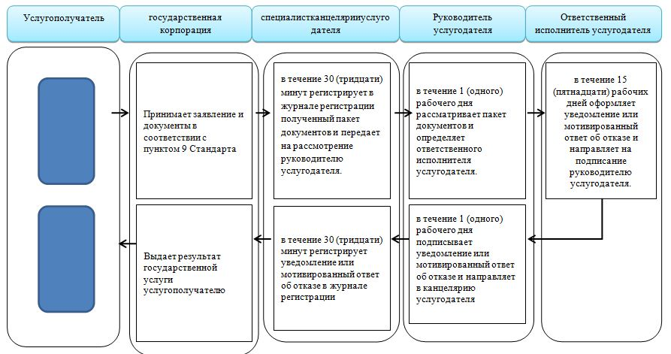

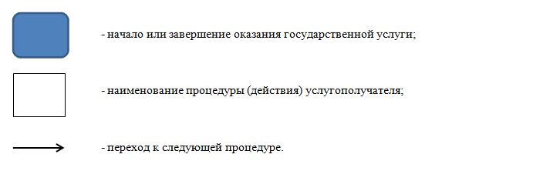

|  |  |
| --- | --- |
|  | Утвержден постановлением акимата Мангистауской области от 04 ноября 2015 года № 342 |

**Регламент государственной услуги "Оформление документов на оказание специальных социальных услуг в условиях ухода на дому"**

      Сноска. Регламент в редакции постановления акимата Мангистауской области от 04.06.2018 № 140(вводится в действие по истечении десяти календарных дней после дня его первого официального опубликования).

**1. Общие положения**

      1. Государственная услуга "Оформление документов на оказание специальных социальных услуг в условиях ухода на дому" (далее – государственная услуга) оказывается местными исполнительными органами районов и городов областного значения (далее – услугодатель).

      Прием заявления и выдача результата оказания государственной услуги осуществляются через:

      1) Филиал некоммерческого акционерного общества "Государственная корпорация Правительство для граждан" по Мангистауской области (далее – Государственная корпорация);

      2) услугодателя.

      2. Форма оказания государственной услуги: бумажная.

      3. Результат оказания государственной услуги: уведомление об оформлении документов произвольной форме с указанием срока оказания специальных социальных услуг в условиях ухода на дому, или мотивированный ответ об отказе в оказании государственной услуги в случаях и по основаниям, предусмотренным пунктом 10 Стандарта государственной услуги "Оформление документов на оказание специальных социальных услуг в условиях ухода на дому", утвержденным приказом Министра здравоохранения и социального развития Республики Казахстан от 28 апреля 2015 года № 279 (зарегистрирован в Реестре государственной регистрации нормативных правовых актов № 11342) (далее – Стандарт).

      Форма предоставления результата оказания государственной услуги: бумажная.

      Государственная услуга оказывается бесплатно физическим лицам (далее услугополучатель)

**2. Описание порядка действий структурных подразделений (работников) услугодателя в процессе оказания государственной услуги**

      4. Основанием для начала процедуры (действия) по оказанию государственной услуги является получение услугодателем заявления и иных документов услугополучателя, предусмотренных в пункте 9 Стандарта государственной услуги "Оформление документов на оказание специальных социальных услуг в условиях ухода на дому", утвержденным приказом Министра здравоохранения и социального развития Республики Казахстан от 28 апреля 2015 года № 279 (зарегистрировано в Реестре государственной регистрации нормативных правовых актов № 11342) (далее – Стандарт), необходимых для оказания государственной услуги.

      5. Содержание каждой процедуры (действия), входящей в состав процесса оказания государственной услуги:

      1) специалист канцелярии услугодателя осуществляет прием документов и регистрирует заявление– 30 (тридцать) минут. Результат – направление документов на рассмотрение руководителю услугодателя;

      2) руководитель услугодателя рассматривает документы и определяет ответственного исполнителя – 1 (один) час. Результат – направление документов ответственному исполнителю услугодателя;

      3) ответственный исполнитель услугодателя проверяет документы на предмет соответствия действующему законодательству и оформляет результат оказания государственной услуги – в течение 13 (тринадцать) рабочих дней; Результат – направление представленных документов на подпись;

      4) руководитель услугодателя подписывает результат оказания государственной услуги – в течение 1 (одного) рабочего дня. Результат – подписание результата оказания государственной услуги;

      5) специалист канцелярии услугодателя выдает результат оказания государственной услуги –30 (тридцать) минут. Результат– выдача уведомление об оформлении документов произвольной форме с указанием срока оказания специальных социальных услуг в условиях ухода на дому, или мотивированный ответ об отказе в оказании государственной услуги в случаях и по основаниям, предусмотренным пунктом 10 Стандарта.

**3. Описание порядка взаимодействия структурных подразделений (работников) услугодателя в процессе оказания государственной услуги**

      6. Перечень структурных подразделений (работников) услугодателя, которые участвуют в процессе оказания государственной услуги:

      1) ответственный исполнитель услугодателя;

      2) руководитель услугодателя;

      3) специалист канцелярии услугодателя.

      7. Описание последовательности процедур (действий) между структурными подразделениями (работниками) с указанием длительности каждой процедуры (действия):

      1) специалист канцелярии услугодателя осуществляет прием документов и регистрирует заявление– 30 (тридцать) минут.

      2) руководитель услугодателя рассматривает документы и определяет ответственного исполнителя – 1 (один) час.

      3) ответственный исполнитель услугодателя проверяет документы на предмет соответствия действующему законодательству и оформляет результат оказания государственной услуги – в течение 13 (тринадцать)рабочих дней;

      4) руководитель услугодателя подписывает результат оказания государственной услуги – в течение 1 (одного) рабочего дня.

      5) специалист канцелярии услугодателя выдает результат оказания государственной услуги – 30 (тридцать) минут.

**4. Описание порядка взаимодействия с Государственной корпорацией "Правительство для граждан" и (или) иными услугодателями, а также порядка использования информационных систем в процессе оказания государственной услуги**

      8. Описание порядка обращения в Государственную корпорацию, длительность обработки запроса услугополучателя:

      процесс 1 – работник Государственной корпорации проверяет представленные документы, принимает и регистрирует заявление услугополучателя, выдает расписку о приеме документов с указанием даты и времени приема документов;

      условие 1:

      в случаях представления услугополучателем неполного пакета документов согласно перечню, предусмотренному настоящим пунктом стандарта государственной услуги, и (или) документов с истекшим сроком действия услугодатель отказывает в приеме заявления и выдает расписку об отказе в приеме документов по форме согласно приложению 3 к настоящему стандарту государственной услуги;

      в случае представления услугополучателем неполного пакета документов согласно перечню, предусмотренному настоящим пунктом, работник Государственной корпорации отказывает в приеме заявления и выдает расписку об отказе в приеме документов по форме согласно приложению 4 к настоящему стандарту государственной услуги.

      процесс 2 – процедуры (действия) услугодателя, предусмотренные пунктом 5 к регламенту государственной услуги "Оформление документов на оказание специальных социальных услуг в условиях ухода на дому" (далее - Регламент);

      процесс 3 – работник Государственной корпорации в срок, указанный в расписке о приеме соответствующих документов, выдает услугополучателю уведомление об оформлении документов произвольной форме с указанием срока оказания специальных социальных услуг в условиях ухода на дому, или мотивированный ответ об отказе в оказании государственной услуги в случаях и по основаниям, предусмотренным пунктом 10 Стандарта государственной услуги.

      При обращении в Государственную корпорацию, день приема документов не входит в срок оказания государственной услуги.

      Максимально допустимое время ожидания для сдачи пакета документов – 15 (пятнадцать) минут.

      Максимально допустимое время обслуживания – 15 (пятнадцать) минут.

      Услугополучатель (или его законный представитель или при ходатайстве медицинской организации) при обращении для оказания государственной услуги предоставляет к услугодателю, в Государственную корпорацию следующие документы:

      1) заявление по форме согласно приложению 1 к Стандарту государственной услуги;

      2) документ, удостоверяющий личность услугополучателя с наличием индивидуального идентификационного номера (для идентификации личности);

      3) медицинская карта по форме согласно приложению 2 к Стандарту стандарту государственной услуги;

      4) копия выписки из индивидуальной программы реабилитации инвалида (для престарелых не требуется);

      5) для лиц пенсионного возраста – копия пенсионного удостоверения;

      6) для участников и инвалидов Великой Отечественной войны и лиц, приравненных к ним – копии удостоверения, подтверждающего статус участника и инвалида Великой Отечественной войны и лица, приравненного к ним;

      7) для детей – копия заключения психолого-медико-педагогической консультации.

      Сведения о документах, удостоверяющих личность, подтверждающих регистрацию по постоянному месту жительства (адресная справка или справка сельских и/или аульных акимов), об инвалидности услугодатель, Государственная корпорация получает в форме электронных документов, удостоверенных электронно-цифровой подписью уполномоченных должностных лиц из соответствующих государственных информационных систем.

      Документы представляются в подлинниках и копиях для сверки, после чего подлинники документов возвращаются услугополучателю.

      При сдаче всех необходимых документов услугополучателю выдается расписка о приеме соответствующих документов. Выдача готовых документов услугополучателю осуществляется на основании расписки при предъявлении документа, удостоверяющего личность (либо его представителя по нотариальной доверенности, юридическому лицу – по документу, подтверждающему полномочия).

      9. Подробное описание последовательности процедур (действий), взаимодействий структурных подразделений (работников) услугодателя в процессе оказания государственной услуги, а также описание порядка взаимодействия с иными услугодателями и (или) Государственной корпорации и порядка использования информационных систем в процессе оказания государственной услуги отражается в справочнике бизнес-процессов оказания государственной услуги согласно приложению к настоящему регламенту. Справочник бизнес-процессов оказания государственной услуги размещается на интернет-ресурсе услугодателя.

|  |  |
| --- | --- |
|  |  |
|  | Приложение к регламенту государственной услуги "Оформление документов на оказание специальных социальных услуг в условиях ухода на дому" |

**Справочник бизнес-процессов оказания государственной услуги "Оформление документов на оказание специальных социальных услуг в условиях ухода на дому"**

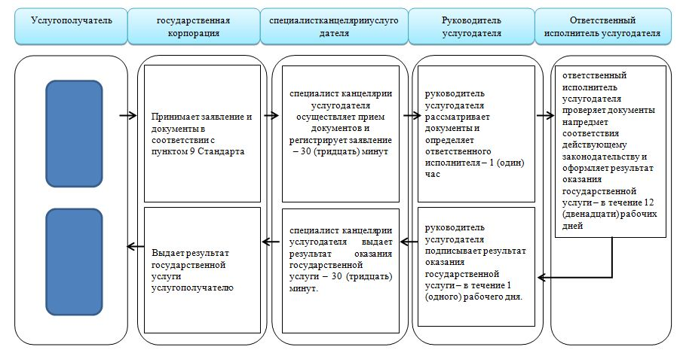

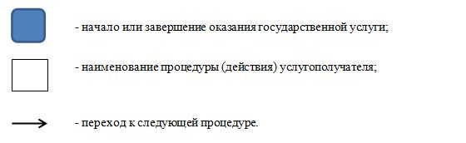

|  |  |
| --- | --- |
|  | Утвержден постановлением акимата Мангистауской области от 04 ноября 2015 года № 342 |
|  |  |

**Регламент государственной услуги**  
**"Назначение социальной помощи отдельным категориям нуждающихся граждан по решениям местных представительных органов" 1. Общие положения**

      1. Государственная услуга "Назначение социальной помощи отдельным категориям нуждающихся граждан по решениям местных представительных органов" (далее – государственная услуга) оказывается местными исполнительными органами районов и городов (отделы занятости и социальных программ Мангистауской области) (далее – услугодатель).

      Прием заявлений и выдача результатов оказания государственной услуги осуществляется через:

      1) услугодателя;

      2) акима поселка, села, сельского округа (далее – аким сельского округа);

      3) веб-портал "электронного правительства": www.egov.kz (далее – портал) инвалиды и лица, имеющие социально значимые заболевания.

      2. Форма оказываемой государственной услуги: электронная (частично автоматизированная) и (или) бумажная.

      3. Результат оказания государственной услуги: уведомление о назначении социальной помощи.

      Форма предоставления результата оказания государственной услуги: электронная и (или) бумажная.

      На портале уведомление о назначении социальной помощи, а также информация о назначении социальной помощи направляется в "личный кабинет" услугополучателя в форме электронного документа, удостоверенного электронной цифровой подписью (далее – ЭЦП) уполномоченного лица услугодателя.

**2. Описание порядка действий структурных подразделений (работников) услугодателя в процессе оказания государственной услуги**

      4. Основанием для начала процедуры (действия) по оказанию государственной услуги является получение услугодателем заявления и иных документов услугополучателя или электронного запроса услугополучателя, предусмотренных в пункте 9 Стандарта государственной услуги "Назначение социальной помощи отдельным категориям нуждающихся граждан по решениям местных представительных органов", утвержденным приказом Министра здравоохранения и социального развития Республики Казахстан от 28 апреля 2015 года № 279 (зарегистрирован в Реестре государственной регистрации нормативных правовых актов № 11342) (далее – Стандарт), необходимых для оказания государственной услуги.

      5. Содержание каждой процедуры (действия), входящей в состав процесса оказания государственной услуги, длительность его выполнения:

      1) прием и регистрация документов – 15 (пятнадцать) минут;

      2) рассмотрение документов, оформление результата и передача на подпись руководителю услугодателя – в течение 6 (шесть) рабочих дней;

      в случаях недостаточности документов для оказания социальной помощи, либо невозможности предоставления заявителем необходимых документов в связи с их порчей, утерей срок оказания государственной услуги - в течение 18 (восемнадцать) рабочих дней;

      3) ознакомление с документами и подпись результата оказания государственной услуги – в течение 1 (один) рабочего дня;

      4) выдача результата оказания государственной услуги услугополучателю – в течение 1 (один) рабочего дня.

      6. Результат процедуры (действия) по оказанию государственной услуги, который служит основанием для начала выполнения следующей процедуры (действия):

      1) выдача отрывного талона заявления и регистрация в единой системе документооборота;

      2) рассмотрение и подготовка уведомления;

      3) подписание уведомления;

      4) роспись услугополучателя в журнале по оказанию государственной услуги.

**3. Описание порядка взаимодействия структурных подразделений (работников) услугодателя в процессе оказания государственной услуги**

      7. Перечень структурных подразделений (работников) услугодателя, которые участвуют в процессе оказания государственной услуги:

      1) ответственный исполнитель услугодателя;

      2) руководство услугодателя.

      8. Описание последовательности процедур (действий) между структурными подразделениями (работниками) с указанием длительности каждой процедуры (действия):

      1) ответственный исполнитель услугодателя принимает документы, выдает отрывной талона заявления и регистрирует в единой системе документооборота - 15 (пятнадцать) минут;

      2) ответственный исполнитель услугодателя рассматривает документы, оформляет результат оказания государственной услуги и передает на подписание руководителю услугодателя - в течение 6 (шесть) рабочих дней;

      в случаях недостаточности документов для оказания социальной помощи, либо невозможности предоставления заявителем необходимых документов в связи с их порчей, утерей срок оказания государственной услуги - в течение 18 (восемнадцать) рабочих дней;

      3) руководитель услугодателя ознакамливается с документами, подписывает результат оказания государственной услуги и направляет ответственному исполнителю услугодателя – в течение 1 (один) рабочего дня;

      4) ответственный исполнитель услугодателя выдает результат оказания государственной услуги услугополучателю под роспись в журнале по оказанию государственной услуги – в течение 1 (один) рабочего дня.

**4. Описание порядка взаимодействия с Государственной корпорацией "Правительство для граждан и (или) иными услугодателями, а также порядка использования информационных систем в процессе оказания государственной услуги**

      Сноска. Заголовок главы 4 в редакции постановления акимата Мангистауской области от 22.06.2016 № 177(вводится в действие по истечении десяти календарных дней после дня его первого официального опубликования).

      9. Для получения государственной услуги услугополучатель представляет акиму сельского округа необходимые документы, указанные в пункте 9 Стандарта.

      1) специалист аппарата акима сельского округа принимает документы, выдает отрывной талона заявления и регистрирует в единой системе документооборота - 15 (пятнадцать) минут;

      2) специалист аппарата акима сельского округа рассматривает документы, оформляет результат оказания государственной услуги и передает на подписание акиму сельского округа услугодателя – в течение 6 (шесть) рабочих дней;

      в случаях недостаточности документов для оказания социальной помощи, либо невозможности предоставления заявителем необходимых документов в связи с их порчей, утерей срок оказания государственной услуги - в течение 18 (восемнадцать) рабочих дней;

      3) аким сельского округа подписывает результат оказания государственной услуги и направляет специалисту аппарата акима сельского округа – в течение 1 (один) рабочего дня;

      4) специалист аппарата акима сельского округа выдает результат оказания государственной услуги услугополучателю – в течение 1 (один) рабочего дня.

      10. Пошаговые действия и решения услугодателя через портал:

      1) услугополучатель осуществляет регистрацию на портале с помощью индивидуального идентификационного номера (далее – ИИН) и бизнес-идентификационного номера (далее – БИН), а также пароля (осуществляется для незарегистрированных услугополучателей на портале);

      2) процесс 1 – процесс ввода услугополучателем ИИН/БИН и пароля (процесс авторизации) на портале для получения услуги;

      3) условие 1 – проверка на портале подлинности данных о зарегистрированном услугополучателе через ИИН/БИН и пароль;

      4) процесс 2 – формирование на портале сообщения об отказе в авторизации в связи с имеющимися нарушениями в данных услугополучателя;

      5) процесс 3 – выбор услугополучателем услуги, указанной в настоящем регламенте, вывод на экран формы запроса для оказания услуги и заполнение услугополучателем формы (ввод данных) с учетом ее структуры и форматных требований, прикрепление к форме запроса необходимых копий документов в электронном виде указанные в пункте 9 Стандарта, а также выбор услугополучателем регистрационного свидетельства ЭЦП для удостоверения (подписания) запроса;

      6) условие 2 – проверка на портале срока действия регистрационного свидетельства ЭЦП и отсутствия в списке отозванных (аннулированных) регистрационных свидетельств, а также соответствия идентификационных данных (между ИИН/БИН указанным в запросе, и ИИН/БИН указанным в регистрационном свидетельстве ЭЦП);

      7) процесс 4 – формирование сообщения об отказе в запрашиваемой услуге в связи с не подтверждением подлинности ЭЦП услугополучателя;

      8) процесс 5 – направление электронного документа (запроса услугополучателя) удостоверенного (подписанного) ЭЦП услугополучателя через шлюз "электронного правительства" (далее – ШЭП) в автоматизированном рабочем месте региональный шлюз "электронного правительства" (далее – АРМ РШЭП) для обработки запроса услугодателем;

      9) условие 3 – проверка услугодателем соответствия приложенных услугополучателем документов, указанных в пункте 9 Стандарта и основаниям для оказания услуги;

      10) процесс 6 – получение услугополучателем результата услуги (уведомление в форме электронного документа) сформированный порталом. Электронный документ формируется с использованием ЭЦП уполномоченного лица услугодателя.

      11. Функциональные взаимодействия информационных систем, задействованных в оказании государственной услуги через портал приведены в диаграммой согласно приложению 1 к настоящему Регламенту.

      12. Подробное описание последовательности процедур (действий), взаимодействий структурных подразделений (работников) услугодателя в процессе оказания государственной услуги и порядка использования информационных систем в процессе оказания государственной услуги отражается в справочнике бизнес-процессов оказания государственной услуги согласно приложению 2 к настоящему Регламенту. Справочник бизнес-процессов оказания государственной услуги размещается на портале интернет-ресурсе услугодателя.

|  |  |
| --- | --- |
|  | Приложение 1 к регламенту государственной услуги "Назначение социальной помощи отдельным категориям нуждающихся граждан по решениям местных представительных органов" |
|  |  |

**Диаграмма функционального взаимодействия информационных систем, задействованных в оказании государственной услуги через портал**

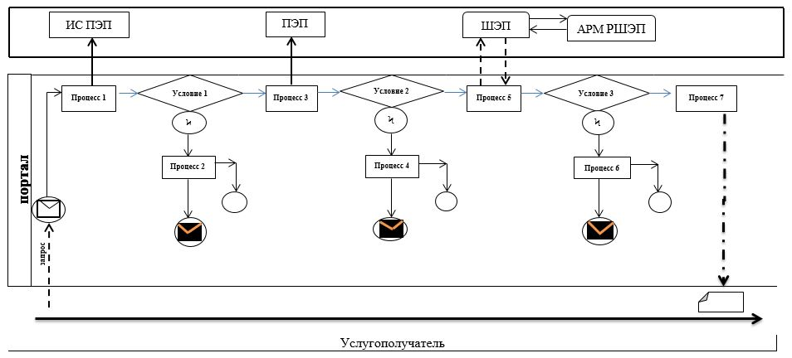

**Условные обозначения:**

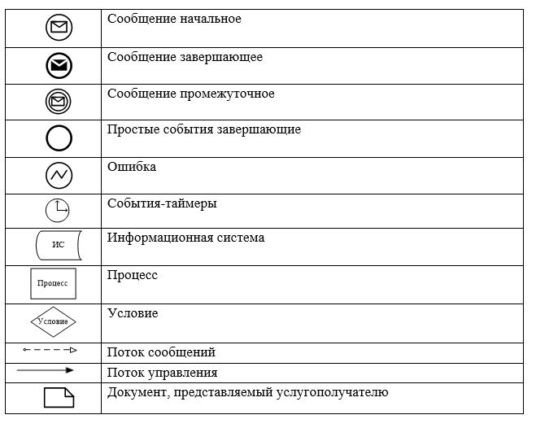

|  |  |
| --- | --- |
|  | Приложение 2 к регламенту государственной услуги "Назначение социальной помощи отдельным категориям нуждающихся граждан по решениям местных представительных органов" |
|  |  |

**Справочник бизнес-процессов оказания государственной услуги "Назначение социальной помощи отдельным категориям нуждающихся граждан по решениям местных представительных органов"**

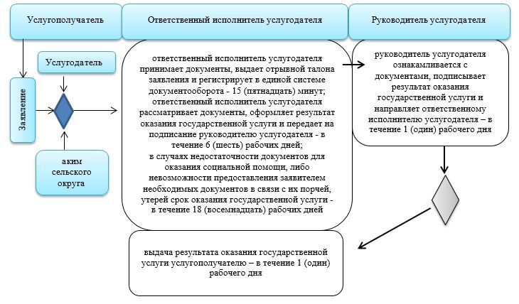

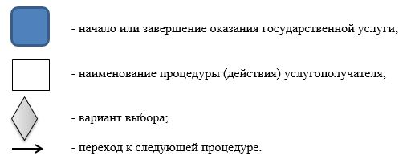

|  |  |
| --- | --- |
|  | Утвержден постановлением акимата Мангистауской области от 04 ноября 2015 года № 342 |

**Регламент государственной услуги "Возмещение затрат на обучение на дому детей-инвалидов"**

      Сноска. Регламент в редакции постановления акимата Мангистауской области от 04.06.2018 № 140(вводится в действие по истечении десяти календарных дней после дня его первого официального опубликования).

**1. Общие положения**

      1. Государственная услуга "Возмещение затрат на обучение на дому детей-инвалидов" (далее – государственная услуга) оказывается местными исполнительными органами районов и городовобластного значения (далее – услугодатель).

      Прием заявлений и выдача результатов оказания государственной услуги осуществляются через:

      1) Филиал некоммерческого акционерного общества "Государственная корпорация Правительство для граждан" по Мангистауской области (далее – Государственная корпорация);

      2) веб-портал "электронного правительства": www.egov.kz (далее – портал) при назначении возмещения затрат на обучение на дому детей-инвалидов, а также получении информации о назначении возмещения затрат на обучение на дому детей инвалидов (далее – пособие).

      2. Форма оказания государственной услуги – электронная (полностью автоматизированная) и (или) бумажная.

      3. Результат оказания государственной услуги: уведомление о назначении пособия.

      Форма предоставления результата оказания государственной услуги: электронная и (или) бумажная.

      Государственная услуга оказывается бесплатно физическим лицам (далее услугополучатель)

**2. Описание порядка действий структурных подразделений (работников) услугодателя в процессе оказания государственной услуги**

      4. Основанием для начала процедуры (действия) по оказанию государственной услуги является получение услугодателем заявления и иных документов услугополучателя или электронного запроса услугополучателя, предусмотренных в пункте 9 Стандарта государственной услуги "Возмещение затрат на обучение на дому детей-инвалидов", утвержденным приказом Министра здравоохранения и социального развития Республики Казахстан от 28 апреля 2015 года № 279 (зарегистрирован в Реестре государственной регистрации нормативных правовых актов № 11342) (далее – Стандарт), необходимых для оказания государственной услуги.

      5. Содержание каждой процедуры (действия), входящей в состав процесса оказания государственной услуги, длительность его выполнения:

      1) специалист канцелярии услугодателя осуществляет прием документов и регистрирует заявление– 30 (тридцать) минут. Результат – направление документов на рассмотрение руководителю услугодателя;

      2) руководитель услугодателя рассматривает документы и определяет ответственного исполнителя – 1 (один) час. Результат – направление документов ответственному исполнителю услугодателя;

      3) ответственный исполнитель услугодателя проверяет документы на предмет соответствия действующему законодательству и оформляет результат оказания государственной услуги – в течение 8 (восьми) рабочих дней; Результат – направление представленных документов на подпись;

      4) руководитель услугодателя подписывает результат оказания государственной услуги – в течение 1 (одного) рабочего дня. Результат – подписание результата оказания государственной услуги;

      5) специалист канцелярии услугодателя выдает результат оказания государственной услуги –15 (пятнадцать) минут. Результат– выдача уведомление о назначении пособия.

**3. Описание порядка взаимодействия структурных подразделений (работников) услугодателя в процессе оказания государственной услуги**

      6. Перечень структурных подразделений (работников) услугодателя, которые участвуют в процессе оказания государственной услуги:

      1) ответственный исполнитель услугодателя;

      2) руководитель услугодателя;

      3) специалист канцелярии услугодателя.

      7. Описание последовательности процедур (действий) между структурными подразделениями (работниками) с указанием длительности каждой процедуры (действия):

      1) специалист канцелярии услугодателя осуществляет прием документов и регистрирует заявление– 30 (тридцать) минут;

      2) руководитель услугодателя рассматривает документы и определяет ответственного исполнителя – 1 (один) час;

      3) ответственный исполнитель услугодателя проверяет документы на предмет соответствия действующему законодательству и оформляет результат оказания государственной услуги – в течение 8 (восьми) рабочих дней;

      4) руководитель услугодателя подписывает результат оказания государственной услуги – в течение 1 (одного) рабочего дня;

      5) специалист канцелярии услугодателя выдает результат оказания государственной услуги – 15 (пятнадцать) минут;

**4. Описание порядка взаимодействия с Государственной корпорацией "Правительство для граждан" и (или) иными услугодателями, а также порядка использования информационных систем в процессе оказания государственной услуги**

      8. Описание порядка обращения в Государственную корпорацию, длительность обработки запроса услугополучателя:

      процесс 1–работник Государственной корпорации проверяет представленные документы, принимает и регистрирует заявление услугополучателя, выдает расписку о приеме документов с указанием даты и времени приема документов;

      условие 1 - в случаях предоставления услугополучателем неполного пакета документов согласно перечню, предусмотренному пунктом 9 Стандарта государственной услуги, и (или) документов с истекшим сроком действия, работником Государственной корпорации выдается расписка об отказе в приеме заявления на назначение по форме согласно приложению 3 к Стандарту государственной услуги.

      процесс 2 – процедуры (действия) услугодателя, предусмотренные пунктом 5 к регламенту государственной услуги "Возмещение затрат на обучение на дому детей-инвалидов" (далее - Регламент);

      процесс 3 – работник Государственной корпорации в срок, указанный в расписке о приеме соответствующих документов, выдает услугополучателю уведомление о назначении пособия.

      При обращении в Государственную корпорацию, день приема документов не входит в срок оказания государственной услуги.

      Максимально допустимое время ожидания для сдачи пакета документов – 15 (пятнадцать) минут.

      Максимально допустимое время обслуживания – 15 (пятнадцать) минут.

      Перечень документов, необходимых для оказания государственной услуги при обращении услугополучателя (или его представителя по нотариально засвидетельствованной доверенности):

      в Государственную корпорацию:

      заявление по форме согласно приложению 1 к Стандарту государственной услуги;

      1) документ, удостоверяющий личность услугополучателя (для идентификации личности);

      2) документ, подтверждающий регистрацию по постоянному месту жительства (адресная справка или справка сельского акима);

      3) заключение психолого-медико-педагогической консультации;

      4) справка об инвалидности по форме, утвержденной приказом Министра здравоохранения и социального развития Республики Казахстан от 30 января 2015 года № 44 "Об утверждении Правил проведения медико-социальной экспертизы" (зарегистрирован в Реестре государственной регистрации нормативных правовых актов под № 10589);

      5) документ, подтверждающий сведения о номере банковского счета;

      6) справка из учебного заведения, подтверждающий факт обучения ребенка-инвалида на дому (далее – справка) по форме согласно приложению 2 к Стендарту государственной услуги.

      Документы представляются в подлинниках и копиях для сверки, после чего подлинники документов возвращаются услугополучателю.

      На портал:

      1) заявление запрос в форме электронного документа, удостоверенного ЭЦП услугополучателя;

      2) электронная копия заключения психолого-медико-педагогической консультации;

      3) электронная копия справки из учебного заведения.

      Сведения документа, удостоверяющего личность, документа, подтверждающего регистрацию по постоянному месту жительства, документа о номере банковского счета, о справке об инвалидности, указанных в электронном заявлении услугодатель получает из соответствующих государственных информационных систем через шлюз "электронного правительства".

      При сдаче всех необходимых документов услугополучателю выдается расписка о приеме соответствующих документов. Выдача готовых документов услугополучателю осуществляется на основании расписки при предъявлении документа, удостоверяющего личность (либо его представителя по нотариальной доверенности, юридическому лицу – по документу, подтверждающему полномочия).

      9. Подробное описание последовательности процедур (действий), взаимодействий структурных подразделений (работников) услугодателя в процессе оказания государственной услуги, а также описание порядка взаимодействия с иными услугодателями и (или) Государственной корпорации и порядка использования информационных систем в процессе оказания государственной услуги отражается в справочнике бизнес-процессов оказания государственной услуги согласно приложению к настоящему регламенту. Справочник бизнес-процессов оказания государственной услуги размещается на интернет-ресурсе услугодателя.

|  |  |
| --- | --- |
|  |  |
|  | Приложение 2 к регламенту государственной услуги "Возмещение затрат на обучение на дому детей-инвалидов" |

**Справочник бизнес-процессов оказания государственной услуги "Возмещение затрат на обучение на дому детей-инвалидов"**

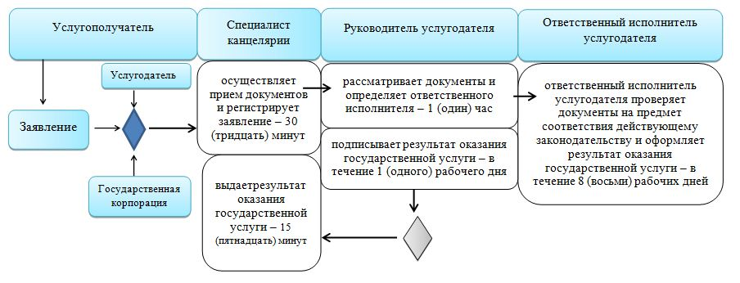

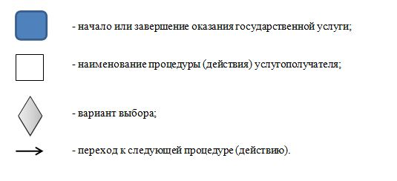

|  |  |
| --- | --- |
|  | Утвержден постановлением акимата Мангистауской области от 04 ноября 2015года № 342 |

**Регламент государственной услуги**  
**"Назначение социальной помощи специалистам социальной сферы, проживающим и работающим в сельских населенных пунктах, по приобретению топлива"**

      Сноска. Регламент в редакции постановления акимата Мангистауской области от 22.06.2016 № 176(вводится в действие по истечении десяти календарных дней после дня его первого официального опубликования).

**1. Общие положения**

      1. Государственная услуга "Назначение социальной помощи специалистам социальной сферы, проживающим и работающим в сельских населенных пунктах, по приобретению топлива" (далее – государственная услуга) оказывается местными исполнительными органами районов и городов (отделы занятости и социальных программ Мангистауской области) (далее – услугодатель).

      Прием заявлений и выдача результатов оказания государственной услуги осуществляются через:

      1) некоммерческое акционерное общество "Государственная корпорация "Правительство для граждан" (далее – Государственная корпорация);

      2) услугодателя;

      3) акима поселка, села, сельского округа (далее – аким сельского округа), в случае отсутствия услугодателя по месту жительства.

      2. Форма оказываемой государственной услуги: бумажная.

      3. Результат оказания государственной услуги: уведомление о назначении социальной помощи специалистам социальной сферы, проживающим и работающим в сельских населенных пунктах, по приобретению топлива.

      Форма предоставления результата оказания государственной услуги: бумажная.

**2. Описание порядка действий структурных подразделений (работников) услугодателя в процессе оказания государственной услуги**

      4. Основанием для начала процедуры (действия) по оказанию государственной услуги является получение услугодателем заявления и иных документов услугополучателя (либо его представителя по доверенности) или электронного запроса услугополучателя, предусмотренных в пункте 9 Стандарта государственной услуги "Назначение социальной помощи специалистам социальной сферы, проживающим и работающим в сельских населенных пунктах, по приобретению топлива", утвержденным приказом Министра здравоохранения и социального развития Республики Казахстан от 28 апреля 2015 года № 279 (зарегистрирован в Реестре государственной регистрации нормативных правовых актов № 11342) (далее – Стандарт), необходимых для оказания государственной услуги.

      5. Содержание каждой процедуры (действия), входящей в состав процесса оказания государственной услуги, длительность его выполнения:

      1) прием и регистрация документов – 15 (пятнадцать) минут;

      2) рассмотрение документов, оформление результата и передача на подпись руководителю услугодателя – в течение 8 (восемь) рабочих дней;

      3) ознакомление с документами и подпись результата оказания государственной услуги – в течение 1 (один) рабочего дня;

      4) выдача результата оказания государственной услуги услугополучателю – в течение 1 (один) рабочего дня.

      6. Результат процедуры (действия) по оказанию государственной услуги, который служит основанием для начала выполнения следующей процедуры (действия):

      1) выдача отрывного талона заявления и регистрация в единой системе документооборота;

      2) рассмотрение и подготовка уведомления;

      3) подписание уведомления;

      4) роспись услугополучателя в журнале по оказанию государственной услуги.

**3. Описание порядка взаимодействия структурных подразделений (работников) услугодателя в процессе оказания государственной услуги**

      7. Перечень структурных подразделений (работников) услугодателя, которые участвуют в процессе оказания государственной услуги:

      1) ответственный исполнитель услугодателя;

      2) руководство услугодателя.

      8. Описание последовательности процедур (действий) между структурными подразделениями (работниками) с указанием длительности каждой процедуры (действия):

      1) ответственный исполнитель услугодателя принимает документы, выдает отрывной талона заявления и регистрирует в единой системе документооборота - 15 (пятнадцать) минут;

      2) ответственный исполнитель услугодателя рассматривает документы,

      оформляет результат оказания государственной услуги и передает на подписание руководителю услугодателя - в течение 8 (восемь) рабочих дней;

      3) руководитель услугодателя ознакамливается с документами, подписывает результат оказания государственной услуги и направляет ответственному исполнителю услугодателя – в течение 1 (один) рабочего дня;

      4) ответственный исполнитель услугодателя выдает результат оказания государственной услуги услугополучателю под роспись в журнале по оказанию государственной услуги – в течение 1 (один) рабочего дня.

**4. Описание порядка взаимодействия с Государственной корпорацией "Правительство для граждан" и (или) иными услугодателями, а также порядка использования информационных систем в процессе оказания государственной услуги**

      9. Для получения государственной услуги услугополучатель (либо его представитель по доверенности) представляет в Государственную корпорацию необходимые документы, указанные в пункте 9 Стандарта.

      9-1. В случаях предоставления услугополучателем неполного пакета документов согласно перечню, предусмотренному пунктом 9 Стандарта или документов с истекшим сроком действия, работником Государственной корпорации выдается расписка об отказе в приеме документов.

      Сноска. Регламент дополнен пунктом 9-1 в соответствии с постановлением акимата Мангистауской области от 05.06.2017 № 137 (вводится в действие по истечении десяти календарных дней после дня его первого официального опубликования).

      10. Описание последовательности процедур (действий) через Государственную корпорацию с указанием длительности каждой процедуры (действия):

      1) работник Государственной корпорации принимает документы и дает расписку о приеме соответствующих документов с указанием:

      заявления с указанием номера и даты приема заявления;

      вид запрашиваемой государственной услуги;

      количество и название приложенных документов;

      даты (времени) и места выдачи документов;

      фамилии, имени, отчества (при его наличии) работника Государственной корпорации принявшего заявление на оформление документов;

      фамилии, имени, отчества (при его наличии) услугополучателя, фамилии, имени, отчества (при его наличии) представителя услугополучателя и их контактные телефоны;

      2) работник Государственной корпорации передает документы в накопительный сектор - 15 (пятнадцать) минут;

      3) работник накопительного отдела Государственной корпорации собирает документы, составляет реестр и передает документы через курьера Государственной корпорации в канцелярию услугодателя в течение 1 (один) дня;

      4) ответственный исполнитель услугодателя принимает документы и регистрирует в единой системе документооборота - 15 (пятнадцать) минут;

      5) ответственный исполнитель услугодателя рассматривает документы, оформляет результат оказания государственной услуги и передает на

      подписание руководителю услугодателя - в течение 8 (восемь) рабочих дней;

      6) руководитель услугодателя ознакамливается с документами, подписывает результат оказания государственной услуги и направляет ответственному исполнителю услугодателя – в течение 1 (один) рабочего дня;

      7) ответственный исполнитель услугодателя направляет результат оказания государственной услуги в Государственную корпорацию – 1 (одного) рабочего дня;

      При обращении в Государственную корпорацию день приема не входит в срок оказания государственной услуги.

      11. Для получения государственной услуги услугополучатель (либо его представитель по доверенности) представляет акиму сельского округа необходимые документы, указанные в пункте 9 Стандарта:

      1) специалист аппарата акима сельского округа принимает документы, выдает отрывной талона заявления и передает документы услугодателю – 3 (три) рабочих дней;

      2) ответственный исполнитель услугодателя рассматривает документы, оформляет результат оказания государственной услуги и передает на подписание руководителю услугодателя - в течение 8 (восемь) рабочих дней;

      3) руководитель услугодателя ознакамливается с документами, подписывает результат оказания государственной услуги и направляет ответственному исполнителю услугодателя – в течение 1 (один) рабочего дня;

      4) ответственный исполнитель услугодателя направляет результат оказания государственной услуги в аппарат акима сельского округа – 2 (два) рабочих дня;

      5) специалист аппарата акима сельского округа выдает результат оказания государственной услуги услугополучателю – в течение 1 (один) рабочего дня.

      12. Подробное описание последовательности процедур (действий), взаимодействий структурных подразделений (работников) услугодателя в процессе оказания государственной услуги, а также описание порядка взаимодействия с иными услугодателями и (или) Государственной корпорацией и порядка использования информационных систем в процессе оказания государственной услуги отражается в справочнике бизнес-процессов оказания государственной услуги согласно приложению к настоящему Регламенту. Справочник бизнес-процессов оказания государственной услуги размещается на портале, интернет-ресурсе услугодателя

|  |  |
| --- | --- |
|  | Приложение к регламенту государственной услуги "Назначение социальной помощи специалистам социальной сферы, проживающим и работающим в сельских населенных пунктах, по приобретению топлива" |

**Справочник бизнес-процессов оказания государственной услуги "Назначение социальной помощи специалистам социальной сферы, проживающим и работающим в сельских населенных пунктах, по приобретению топлива"**

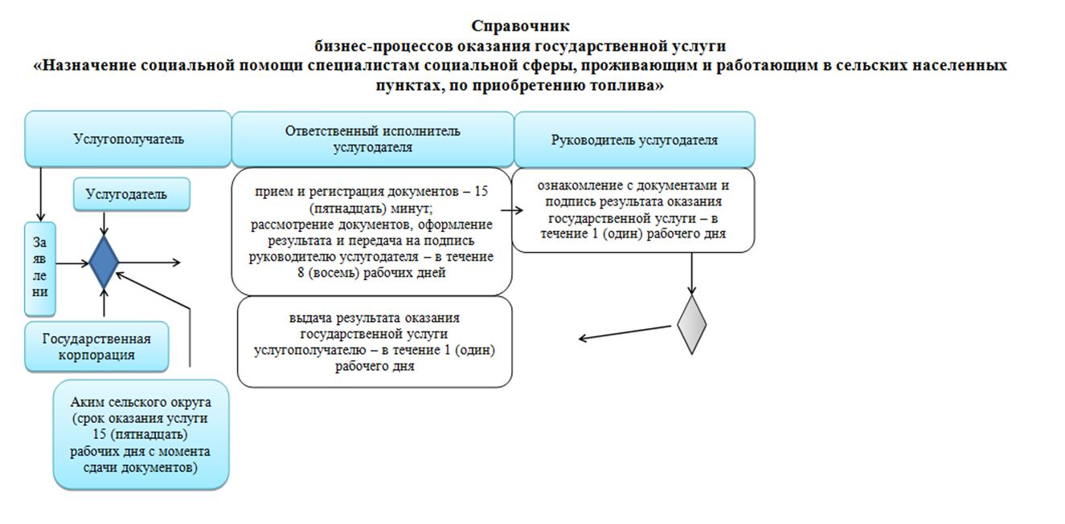



|  |  |
| --- | --- |
|  | Утвержден постановлением акимата Мангистауской области от 04 ноября 2015 года № 342 |

**Регламент государственной услуги "Выдача справки, подтверждающей принадлежность заявителя (семьи) к получателям адресной социальной помощи"**

      Сноска. Регламент в редакции постановления акимата Мангистауской области от 04.06.2018 № 140(вводится в действие по истечении десяти календарных дней после дня его первого официального опубликования).

**1. Общие положения**

      1. Государственная услуга "Выдача справки, подтверждающей принадлежность заявителя (семьи) к получателям адресной социальной помощи" (далее – государственная услуга) оказывается местными исполнительными органами районов и городов областного значения (далее – услугодатель) и акимами поселка, села, сельского округа (далее – аким сельского округа).

      Прием заявления и выдача результата оказания государственной услуги осуществляются через:

      1) Филиал некоммерческого акционерного общества "Государственная корпорация Правительство для граждан" по Мангистауской области (далее – Государственная корпорация);

      2) услугодателя;

      3) веб-портал "электронного правительства": www.egov.kz (далее – портал);

      4) коммунальное государственное учреждение "Центр занятости населения" (далее – Центр).

      2. Форма оказания государственной услуги: бумажная и (или) электронная (автоматизированная).

      3. Результат оказания государственной услуги: справка, подтверждающая принадлежность (либо отсутствие принадлежности) услугополучателя к получателям адресной социальной помощи.

      Форма предоставления результата оказания государственной услуги: бумажная и (или) электронная.

      Государственная услуга оказывается бесплатно физическим лицам (далее услугополучатель)

**2. Описание порядка действий структурных подразделений (работников) услугодателя в процессе оказания государственной услуги**

      4. Основанием для начала процедуры (действия) по оказанию государственной услуги является получение услугодателем заявления и иных документов услугополучателя (либо его представителя по доверенности) или электронного запроса услугополучателя, предусмотренных в пункте 9 Стандарта государственной услуги "Выдача справки, подтверждающей принадлежность заявителя (семьи) к получателям адресной социальной помощи", утвержденным приказом Министра здравоохранения и социального развития Республики Казахстан от 28 апреля 2015 года № 279 (зарегистрирован вРеестре государственной регистрации нормативных правовых актов № 11342) (далее – Стандарт), необходимых для оказания государственной услуги.

      5. Содержание каждой процедуры (действия), входящей в состав процесса оказания государственной услуги, длительность его выполнения:

      1) прием, регистрация, рассмотрение документов и оформление результата оказания государственной услуги – в течение 9 (девяти) минут. Результат - регистрация в единой системе документооборота, рассмотрение и подготовка уведомления;

      2) подписание результата оказания государственной услуги – в течение 1 (одной) минуты. Результат - подписание уведомления;

      3) выдача результата оказания государственной услуги – в течение 5(пяти) минут. Результат –выдача справки, подтверждающей принадлежность (либо отсутствие принадлежности) услугополучателя к получателям адресной социальной помощи.

**3. Описание порядка взаимодействия структурных подразделений (работников) услугодателя в процессе оказания государственной услуги**

      6. Перечень структурных подразделений (работников) услугодателя, которые участвуют в процессе оказания государственной услуги:

      1) ответственный исполнитель услугодателя;

      2) руководитель услугодателя;

      3) специалист канцелярии услугодателя.

      7. Описание последовательности процедур (действий) между структурными подразделениями (работниками) с указанием длительности каждой процедуры (действия):

      1) ответственный исполнитель услугодателя принимает документы, регистрирует в единой системе документооборота, рассматривает, оформляет результат оказания государственной услуги и передает на подписание руководителю услугодателя – в течение 9 (девяти) минут;

      2) руководитель услугодателя подписывает результат оказания государственной услуги и направляет ответственному исполнителю услугодателя – в течение 1 (одной) минуты;

      3) ответственный исполнитель услугодателя выдает результат оказания государственной услуги услугополучателю – в течение 5 (пяти) минут.

**4. Описание порядка взаимодействия с Государственной корпорацией "Правительство для граждан" и (или) иными услугодателями, а также порядка использования информационных систем в процессе оказания государственной услуги**

      8. Описание порядка обращения в Государственную корпорацию, длительность обработки запроса услугополучателя:

      процесс 1 – работник Государственной корпорации проверяет представленные документы, принимает и регистрирует заявление услугополучателя, выдает расписку о приеме документов с указанием даты и времени приема документов;

      условие 1 - в случаях предоставления услугополучателем неполного пакета документов согласно перечню, предусмотренному пунктом 9 Стандарта государственной услуги работником Государственной корпорации выдается расписка об отказе в приеме документов по форме согласно приложению 2, в Центре по форме согласно приложению 3 Стандарту государственной услуги.

      процесс 2 – процедуры (действия) услугодателя, предусмотренные пунктом 5 к регламенту государственной услуги "Выдача справки, подтверждающей принадлежность заявителя (семьи) к получателям адресной социальной помощи" (далее - Регламент);

      процесс 3 – работник Государственной корпорации в срок, указанный в расписке о приеме соответствующих документов, выдает услугополучателю справку, подтверждающая принадлежность (либо отсутствие принадлежности) услугополучателя к получателям адресной социальной помощи.

      При обращении в Государственную корпорацию, день приема документов не входит в срок оказания государственной услуги.

      Максимально допустимое время ожидания для сдачи пакета документов – 15 (пятнадцать) минут.

      Максимально допустимое время обслуживания – 15 (пятнадцать) минут.

      Услугополучатель (или его представитель по нотариально заверенной доверенности) при обращении для оказания государственной услуги предоставляет заявление по форме согласно приложению 1 к Стандарту государственной услуги и следующие документы:

      к услугодателю, Центр или в Государственную корпорацию: документ, удостоверяющий личность услугополучателя (для идентификации личности).

      Представление документа, удостоверяющего личность услугополучателя не требуется при подтверждении информации, содержащейся в указанном документе, государственной информационной системой.

      на портал:

      запрос в форме электронного документа, удостоверенного электронной цифровой подписью услугополучателя.

      Сведения документа, удостоверяющего личность, указанных в запросе услугодатель получает из соответствующих государственных информационных систем через шлюз "электронного правительства".

      При сдаче всех необходимых документов услугополучателю выдается расписка о приеме соответствующих документов. Выдача готовых документов услугополучателю осуществляется на основании расписки при предъявлении документа, удостоверяющего личность (либо его представителя по нотариальной доверенности, юридическому лицу – по документу, подтверждающему полномочия).

      9. Подробное описание последовательности процедур (действий), взаимодействий структурных подразделений (работников) услугодателя в процессе оказания государственной услуги, а также описание порядка взаимодействия с иными услугодателями и (или) Государственной корпорации и порядка использования информационных систем в процессе оказания государственной услуги отражается в справочнике бизнес-процессов оказания государственной услуги согласно приложению к настоящему регламенту. Справочник бизнес-процессов оказания государственной услуги размещается на интернет-ресурсе услугодателя.

|  |  |
| --- | --- |
|  |  |
|  | Приложение к регламенту государственной услуги "Выдача справки, подтверждающей принадлежность заявителя (семьи) к получателям адресной социальной помощи" |

**Справочник бизнес-процессов оказания государственной услуги "Выдача справки, подтверждающей принадлежность заявителя(семьи) к получателям адресной социальной помощи"**

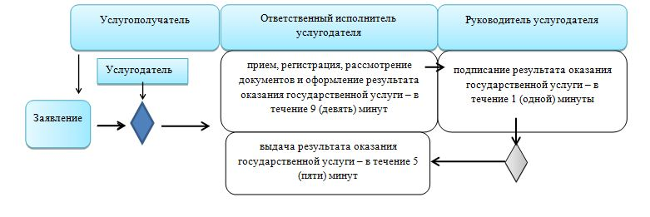

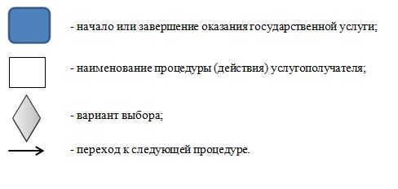

|  |  |
| --- | --- |
|  | Утвержден постановлением акимата Мангистауской области от 04 ноября 2015 года № 342 |
|  |  |

**Регламент государственной услуги**  
**"Выдача направлений лицам на участие в активных формах содействия занятости"**

      Сноска. Регламент в редакции постановления акимата Мангистауской области от 14.11.2017 № 272 (вводится в действие по истечении десяти календарных дней после дня его первого официального опубликования).

**1. Общие положения**

      1. Государственная услуга "Выдача направлений лицам на участие в активных мерах содействия занятости" (далее – государственная услуга) оказывается коммунальным государственным учреждением "Центр занятости населения" (далее – услугодатель).

      Прием заявлений и выдача результатов оказания государственной услуги осуществляются через:

      1) канцелярию услугодателя;

      2) веб-портал "электронного правительства": www.egov.kz (далее - портал).

      2. Форма оказания государственной услуги: электронная (частично автоматизированная) и (или) бумажная.

      3. Результат оказания государственной услуги - выдача направления лицам на участие в активных мерах содействия занятости, которая включает в себя:

      1) направление для трудоустройства;

      2) направление на молодежную практику;

      3) направление на социальные рабочие места;

      4) направление на общественные работы либо мотивированный ответ об отказе в оказании государственной услуги по основаниям, предусмотренным пунктом 10 стандарта государственной услуги **"**Выдача направлений лицам на участие в активных мерах содействия занятости", утвержденным приказом Министра здравоохранения и социального развития Республики Казахстан от 28 апреля 2015 года № 279 (зарегистрирован в Реестре государственной регистрации нормативных правовых актов № 11342) (далее – Стандарт).

      Форма предоставления результата государственной услуги: электронная и (или) бумажная.

      4. Услугодатель отказывает в оказании государственной услуги, в случае

      установления недостоверности документов, представленных услугополучателем для получения государственной услуги, и (или) данных (сведений), содержащихся в них.

**2. Описание порядка действий структурных подразделений (работников) услугодателя в процессе оказания государственной услуги**

      5. Основанием для начала процедуры (действия) по оказанию государственной услуги является получение услугодателем документов услугополучателя или электронного запроса услугополучателя, предусмотренных в пункте 9 Стандарта, необходимых для оказания государственной услуги.

      6. Содержание каждой процедуры (действия), входящей в состав процесса оказания государственной услуги:

      1) прием и регистрация документов – 10 (десять) минут;

      2) рассмотрение, оформление и подпись результата оказания государственной услуги – 15 (пятнадцать) минут;

      3) выдача результата оказания государственной услуги услугополучателю – 5 (пять) минут.

      7. Результат процедуры (действия) по оказанию государственной услуги, который служит основанием для начала выполнения следующей процедуры (действия):

      1) регистрация документа;

      2) рассмотрение, подготовка и подписание уведомления;

      3) роспись услугополучателя в журнале по оказанию государственной услуги.

**3. Описание порядка взаимодействия структурных подразделений (работников) услугодателя в процессе оказания государственной услуги**

      8. Перечень структурных подразделений (работников) услугодателя, которые участвуют в процессе оказания государственной услуги:

      1) канцелярия услугодателя;

      2) ответственный исполнитель услугодателя.

      9. Описание последовательности процедур (действий) между структурными подразделениями (работниками) с указанием длительности каждой процедуры (действия):

      1) канцелярия услугодателя принимает, регистрирует и передает ответственному исполнителю услугодателя – 10 (десять) минут;

      2) ответственный исполнитель услугодателя рассматривает документы, оформляет и подписывает результат оказания государственной услуги –

      15 (пятнадцать) минут;

      3) канцелярия услугодателя выдает результат оказания государственной услуги услугополучателю под роспись в журнале по оказанию государственной услуги – 5 (пять) минут.

**4. Описание порядка взаимодействия с Государственной корпорацией "Правительство для граждан" и (или) иными услугодателями, а также порядка использования информационных систем в процессе оказания государственной услуги**

      10. Пошаговые действия и решения услугодателя через портал:

      1) услугополучатель осуществляет регистрацию на портале с помощью индивидуального идентификационного номера (далее – ИИН) и бизнес-идентификационного номера (далее – БИН), а также пароля (осуществляется для не зарегистрированных услугополучателей на портале);

      2) процесс 1 – процесс ввода услугополучателем ИИН/БИН и пароля (процесс авторизации) на портале для получения услуги;

      3) условие 1 – проверка на портале подлинности данных о зарегистрированном услугополучателе через ИИН/БИН и пароль;

      4) процесс 2 – формирование портал сообщения об отказе в авторизации в связи с имеющимися нарушениями в данных услугополучателя;

      5) процесс 3 – выбор услугополучателем услуги, указанной в настоящем регламенте, вывод на экран формы запроса для оказания услуги и заполнение услугополучателем формы (ввод данных) с учетом ее структуры и форматных требований, прикрепление к форме запроса необходимых копий документов в электронном виде указанные в пункте 9 Стандарта, а также выбор услугополучателем регистрационного свидетельства ЭЦП для удостоверения (подписания) запроса;

      6) условие 2 – проверка на портале срока действия регистрационного свидетельства ЭЦП и отсутствия в списке отозванных (аннулированных) регистрационных свидетельств, а также соответствия идентификационных данных (между ИИН/БИН указанным в запросе, и ИИН/БИН указанным в регистрационном свидетельстве ЭЦП);

      7) процесс 4 – формирование сообщения об отказе в запрашиваемой услуге в связи с не подтверждением подлинности ЭЦП услугополучателя;

      8) процесс 5 – направление электронного документа (запроса услугополучателя) удостоверенного (подписанного) ЭЦП услугополучателя через шлюз "электронного правительства" (далее – ШЭП) в автоматизированном рабочем месте региональный шлюз "электронного правительства" (далее – АРМ РШЭП) для обработки запроса услугодателем;

      9) условие 3 – проверка услугодателем соответствия приложенных услугополучателем документов, указанных в пункте 9 Стандарта и

      основаниям для оказания услуги;

      10) процесс 6 – получение услугополучателем результата услуги (уведомление в форме электронного документа) сформированный порталом. Электронный документ формируется с использованием ЭЦП уполномоченного лица услугодателя.

      11.Функциональные взаимодействия информационных систем, задействованных в оказании государственной услуги через портал приведены в диаграммой согласно приложению 1 к настоящему Регламенту.

      12. Подробное описание последовательности процедур (действий), взаимодействий структурных подразделений (работников) услугодателя в процессе оказания государственной услуги и порядка использования информационных систем в процессе оказания государственной услуги отражается в справочнике бизнес-процессов оказания государственной услуги согласно приложению 2 к настоящему Регламенту. Справочник бизнес-процессов оказания государственной услуги размещается на веб-портале "электронного правительства", интернет-ресурсе услугодателя.

|  |  |
| --- | --- |
|  | Приложение 1 |
|  | к регламенту государственной услуги |
|  | "Выдача направлений лицам на участие в активных мерах содействия занятости" |

**Диаграмма функционального взаимодействия информационных систем, задействованных в оказании государственной услуги через портал**

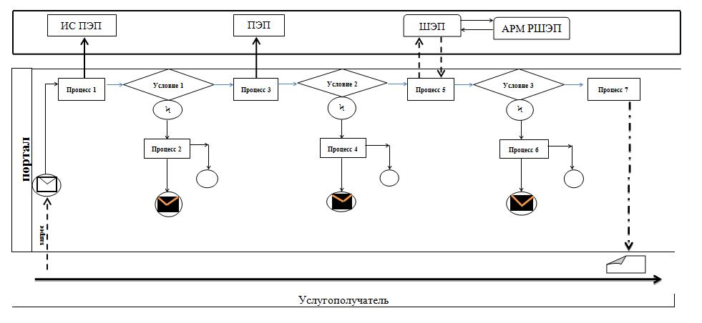

**Условные обозначения:**

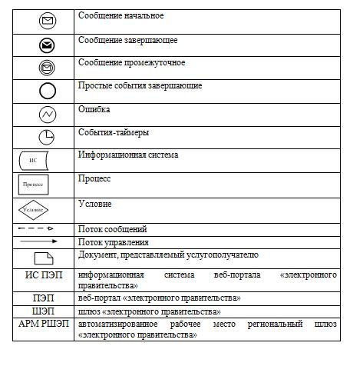

|  |  |
| --- | --- |
|  | Приложение 2 |
|  | к регламенту государственной услуги |
|  | "Выдача направлений лицам на участие в активных мерах содействия занятости" |

**Справочник бизнес-процессов оказания государственной услуги "Выдача направлений лицам на участие в активных мерах содействия занятости"**

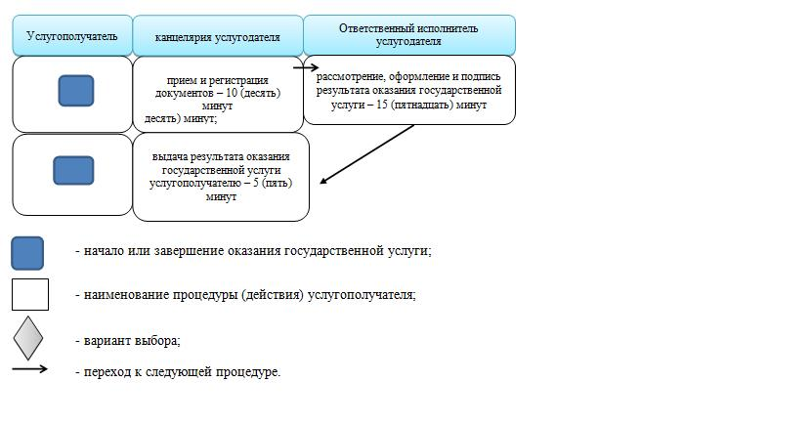

|  |  |
| --- | --- |
|  |  |
|  | Утвержден постановлением акимата Мангистауской области от 04 ноября 2015 года № 342 |
|  |  |

**Регламент государственной услуги "Присвоение статуса оралмана"**

      Сноска. Регламент в редакции постановления акимата Мангистауской области от 04.06.2018 № 140(вводится в действие по истечении десяти календарных дней после дня его первого официального опубликования).

**1. Общие положения**

      1. Государственная услуга "Присвоение статуса оралмана" (далее – государственная услуга) оказывается местными исполнительными органами области (государственное учреждение "Управление координации занятости и социальных программ Мангистауской области") (далее – услугодатель).

      Прием заявления и выдача результата оказания государственной услуги осуществляются через:

      1) Филиал некоммерческого акционерного общества "Государственная корпорация Правительство для граждан" по Мангистауской области (далее – Государственная корпорация);

      2. Форма оказания государственной услуги: бумажная.

      3. Результат оказания государственной услуги: выдача услугополучателю удостоверения оралмана.

      Форма предоставления результата оказания государственной услуги: бумажная.

      Государственная услуга оказывается бесплатно физическим лицам (далее услугополучатель)

**2. Описание порядка действий структурных подразделений (работников) услугодателя в процессе оказания государственной услуги**

      4. Основанием для начала процедуры (действия) по оказанию государственной услуги является получение услугодателем заявления и иных документов услуго получателя, предусмотренных в пункте 9 Стандарта государственной услуги "Присвоение статуса оралмана", утвержденным приказом Министра здравоохранения и социального развития Республики Казахстан от 28 апреля 2015 года № 279 (зарегистрирован в Реестре государственной регистрации нормативных правовых актов № 11342) (далее – Стандарт), необходимых для оказания государственной услуги.

      5. Содержание каждой процедуры (действия), входящей в состав процесса оказания государственной услуги, длительность его выполнения:

      1) прием и регистрация документов – 15 (пятнадцать) минут. Результат-выдача отрывного талона заявления и регистрация в единой системе документооборота;

      2) рассмотрение документов, оформление результата и передача на подпись руководителю услугодателя – 4 (четыре) рабочих дней. Результат-рассмотрение и подготовка уведомления;

      3) ознакомление с документами и подпись результата оказания государственной услуги – в течение 1 (одного) рабочего дня. Результат-подписание уведомления;

      4) выдача результата оказания государственной услуги услугополучателю – 30 (тридцать) минут. Результат-роспись услугополучателя в журнале по оказанию государственной услуги.

**3. Описание порядка взаимодействия структурных подразделений (работников) услугодателя в процессе оказания государственной услуги**

      6. Перечень структурных подразделений (работников) услугодателя, которые участвуют в процессе оказания государственной услуги:

      1) ответственный исполнитель услугодателя;

      2) руководитель услугодателя;

      3) специалист канцелярии услугодателя.

      7. Описание последовательности процедур (действий) между структурными подразделениями (работниками) с указанием длительности каждой процедуры (действия):

      1) канцелярия услугодателя принимает документы, выдает отрывной талона заявления и регистрирует в единой системе электронного документооборота – 15 (пятнадцать) минут;

      2) ответственный исполнитель услугодателя рассматривает документы, оформляет результат оказания государственной услуги и передает на подписание руководителю услугодателя – 4 (четыре) рабочих дней;

      3) руководитель услугодателя ознакамливается с документами, подписывает результат оказания государственной услуги и направляет ответственному исполнителю услугодателя – в течение 1 (одного) рабочего дня;

      4) ответственный исполнитель услугодателя выдает результат оказания государственной услуги услугополучателю под роспись в журнале по оказанию государственной услуги –30 (тридцать) минут.

**4. Описание порядка взаимодействия с Государственной корпорацией "Правительство для граждан" и (или) иными услугодателями, а также порядка использования информационных систем в процессе оказания государственной услуги**

      8. Описание порядка обращения в Государственную корпорацию, длительность обработки запроса услугополучателя:

      процесс 1 – работник Государственной корпорации проверяет представленные документы, принимает и регистрирует заявление услугополучателя, выдает расписку о приеме документов с указанием даты и времени приема документов;

      условие 1 - в случаях предоставления услугополучателем неполного пакета документов согласно перечню, предусмотренному пунктом 9 Стандарта государственной услуги, и (или) документов с истекшим сроком действия, работником Государственной корпорации выдается расписка об отказе в приеме документов по форме согласно приложению 2 к Стандарту государственной услуги.

      процесс 2 – процедуры (действия) услугодателя, предусмотренные пунктом 5 к регламенту государственной услуги "Присвоение статуса оралмана" (далее - Регламент);

      процесс 3 – работник Государственной корпорации в срок, указанный в расписке о приеме соответствующих документов, выдает услугополучателю удостоверения оралмана.

      При обращении в Государственную корпорацию, день приема документов не входит в срок оказания государственной услуги.

      Максимально допустимое время ожидания для сдачи пакета документов – 15 (пятнадцать) минут.

      Максимально допустимое время обслуживания – 20 (двадцать) минут.

      Услугополучатель при обращении для оказания государственной услуги в Государственную корпорацию предоставляет заявление о присвоении статуса оралмана по форме согласно приложению 1 к Стандарту государственной услуги и следующие документы:

      1) автобиография (в произвольной форме);

      2) по две фотографии размером 3х4 сантиметра на главу семьи, а также на каждого члена семьи;

      3) копии документов, удостоверяющих личность претендента ходатайствующего и членов его семьи, переселившихся с ним (заграничного паспорта или удостоверения лица без гражданства, свидетельства о рождении несовершеннолетних детей) с переводом нотариально засвидетельствованные;

      4) копии документов, устанавливающих соответствие претендента требованиям пункта 2 Правил присвоения статуса оралмана, утвержденных приказом Министра труда и социальной защиты населения Республики Казахстан от 22 июля 2013 года № 329-Ө-М (зарегистрирован в Реестре государственной регистрации нормативных правовых актов за № 8624).

      Документы предоставляются в подлинниках и копиях для сверки, после чего подлинники документов (за исключением автобиографии и фотографии) возвращаются услугополучателю.

      При сдаче всех необходимых документов услугополучателю выдается расписка о приеме соответствующих документов. Выдача готовых документов услугополучателю осуществляется на основании расписки при предъявлении документа, удостоверяющего личность (либо его представителя по нотариальной доверенности, юридическому лицу – по документу, подтверждающему полномочия).

      9. Подробное описание последовательности процедур (действий), взаимодействий структурных подразделений (работников) услугодателя в процессе оказания государственной услуги, а также описание порядка взаимодействия с иными услугодателями и (или) Государственной корпорации и порядка использования информационных систем в процессе оказания государственной услуги отражается в справочнике бизнес-процессов оказания государственной услуги согласно приложению к настоящему регламенту. Справочник бизнес-процессов оказания государственной услуги размещается на интернет-ресурсе услугодателя.

|  |  |
| --- | --- |
|  |  |
|  | Приложение к регламенту государственной услуги "Присвоение статуса оралмана" |

**Справочникбизнес-процессов оказания государственной услуги "Присвоение статуса оралмана"**

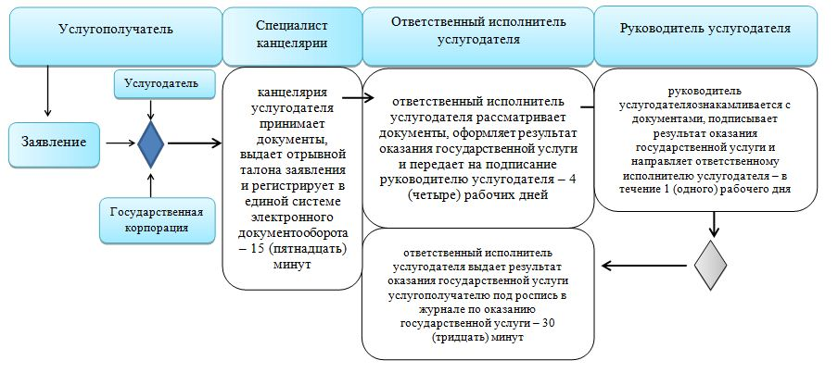

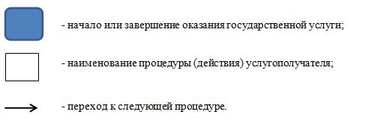

|  |  |
| --- | --- |
|  |  |
|  | Утвержден постановлением акимата Мангистауской области от 04 ноября 2015 года № 342 |

**Регламент государственной услуги**  
**"Назначение жилищной помощи"**

      Сноска. Регламент в редакции постановления акимата Мангистауской области от 22.06.2016 № 176(вводится в действие по истечении десяти календарных дней после дня его первого официального опубликования).

**1. Общие положения**

      1. Государственная услуга "Назначение жилищной помощи" (далее - государственная услуга) оказывается местными исполнительными органами районов и городов (отделы занятости и социальных программ Мангистауской области) (далее – услугодатель).

      Прием заявлений и выдача результатов оказания государственной услуги осуществляются через:

      1) некоммерческое акционерное общество "Государственная корпорация "Правительство для граждан" (далее – Государственная корпорация);

      2) веб-портал "электронного правительства" www.egov.kz (далее - портал).

      2. Форма оказания государственной услуги: электронная (частично автоматизированная) и (или) бумажная.

      3. Результат оказания государственной услуги - уведомление о назначении жилищной помощи (далее - уведомление).

      Форма предоставления результата оказания государственной услуги: электронная.

      На портале результат оказания государственной услуги направляется в "личный кабинет" услугополучателя в форме электронного документа, подписанного электронной цифровой подписью (далее - ЭЦП) уполномоченного лица услугодателя.

**2. Описание порядка действий структурных подразделений (работников) услугодателя в процессе оказания государственной услуги**

      4. Основанием для начала процедуры (действия) по оказанию государственной услуги является получение услугодателем заявления и иных документов услугополучателя (либо его представителя по нотариально заверенной доверенности) или электронного запроса услугополучателя, предусмотренных в пункте 9 Стандарта государственной услуги "Назначение жилищной помощи", утвержденным приказом Министра национальной экономики Республики Казахстан от 9 апреля 2015 года № 319 (зарегистрирован в Реестре государственной регистрации нормативных правовых актов № 11015) (далее – Стандарт), необходимых для оказания государственной услуги.

      5. Содержание каждой процедуры (действия), входящей в состав процесса оказания государственной услуги, длительность его выполнения:

      1) прием и регистрация документов –– 15 (пятнадцать) минут;

      2) ознакомление с документами, наложение резолюцию – в течение 1 (один) дня;

      3) рассмотрение документов, оформление результата и передача на подпись руководителю услугодателя – в течение 6 (шесть) календарных дней;

      4) подпись результата оказания государственной услуги – в течение 1 (один) дня;

      5) передача результата оказания государственной услуги в Государственную корпорацию – в течение 1 (один) дня.

      6. Результат процедуры (действия) по оказанию государственной услуги, который служит основанием для начала выполнения следующей процедуры (действия):

      1) расписка о приеме соответствующих документов;

      2) определение ответственного исполнителя;

      3) рассмотрение и подготовка уведомления;

      4) подписание уведомления;

      5) роспись услугополучателя в журнале по оказанию государственной услуги.

**3. Описание порядка взаимодействия структурных подразделений (работников) услугодателя в процессе оказания государственной услуги**

      7. Перечень структурных подразделений (работников) услугодателя, которые участвуют в процессе оказания государственной услуги:

      1) канцелярия услугодателя;

      2) руководитель услугодателя;

      3) ответственный исполнитель услугодателя.

      8. Описание последовательности процедур (действий) между структурными подразделениями (работниками) с указанием длительности каждой процедуры (действия):

      1) канцелярия услугодателя осуществляет прием документов из Государственной корпорации, дает расписку, регистрирует в единой системе электронного документооборота, направляет документы руководителю для наложения

      резолюции – 15 (пятнадцать) минут;

      2) руководитель услугодателя ознакамливается с документами, определяет ответственного исполнителя и передает на исполнение – в течение 1 (один) дня;

      3) ответственный исполнитель услугодателя осуществляет проверку полноты документов, оформление результата и передает документы с материалами руководителю – в течение 6 (шесть) календарных дней;

      4) руководитель услугодателя ознакамливается с документами и подписывает результата оказания государственной услуги – в течение 1 (один) дня;

      5) ответственный исполнитель услугодателя передает результата оказания государственной услуги в Государственную корпорацию – в течение 1 (один) дня.

**4. Описание порядка взаимодействия с Государственной корпорацией "Правительство для граждан" и (или) иными услугодателями, а также порядка использования информационных систем в процессе оказания государственной услуги**

      9. Для получения государственной услуги услугополучатель (либо его представитель по нотариально заверенной доверенности) представляет в Государственную корпорацию необходимые документы, указанные в пункте 9 Стандарта.

      Сведения о документах, удостоверяющих личность услугополучателя; о зарегистрированных правах на жилье; адресная справка, справка услугополучателя о доходах получаемых социальными выплатами, от предпринимательской и других видов деятельности, в виде алиментов на детей и других иждивенцев; документ подтверждающий статус безработного гражданина работник Государственной корпорации и услугодатель получает из соответствующих государственных информационных систем через шлюз "электронного правительства".

      При приеме документов работник Государственной корпорации воспроизводит электронные копии документов, после чего возвращает оригиналы услугополучателю.

      Услугополучатель дает согласие на использование сведений, составляющих охраняемую законом тайну, содержащихся в информационных системах, при оказании государственных услуг, по форме, представленной Государственной корпорацией, если иное не предусмотрено законами Республики Казахстан.

      10. Описание последовательности процедур (действий) через Государственную корпорацию с указанием длительности каждой процедуры (действия):

      1) работник Государственной корпорации принимает документы, дает расписку о приеме соответствующих документов и передает документы в накопительный сектор - 20 (двадцать) минут;

      2) работник накопительного отдела Государственной корпорации собирает документы, составляет реестр и передает документы через курьера Государственной корпорации в канцелярию услугодателя в течение 1 (один) дня;

      3) канцелярия услугодателя осуществляет прием документов, дает расписку, регистрирует в единой системе электронного документооборота, направляет документы руководителю для наложения резолюции – 15 (пятнадцать) минут;

      4) руководитель услугодателя ознакамливается с документами, определяет

      ответственного исполнителя и передает на исполнение – в течение 1 (один) дня;

      5) ответственный исполнитель услугодателя осуществляет проверку полноты документов, оформление результата и передает документы с материалами руководителю – в течение 6 (шесть) календарных дней;

      6) руководитель услугодателя ознакамливается с документами и подписывает результата оказания государственной услуги – в течение 1 (один) дня;

      7) ответственный исполнитель услугодателя передает результата оказания государственной услуги в Государственную корпорацию – в течение 1 (один) дня.

      11. Государственная корпорация обеспечивает хранение результата в течение одного месяца, после чего передает их реестром отправки невостребованных документов услугодателю для дальнейшего хранения. При обращении услугополучателя по истечении одного месяца, по запросу Государственной корпорации услугодатель в течение одного рабочего дня направляет готовые документы в Государственную корпорацию для выдачи услугополучателю.

      Сноска. Пункт 11 в редакции постановления акимата Мангистауской области от 19.09.2016 № 289(вводится в действие по истечении десяти календарных дней после дня его первого официального опубликования).

      12. В случае предоставления услугополучателем неполного пакета документов согласно перечню, предусмотренному пунктом 9 Стандарта, и (или) документов с истекшим сроком действия работник Государственной корпорации выдает расписку об отказе в приеме документов.

      Сноска. Пункт 12 в редакции постановления акимата Мангистауской области от 19.09.2016 № 289(вводится в действие по истечении десяти календарных дней после дня его первого официального опубликования).

      13. Пошаговые действия и решения услугодателя через портал:

      1) услугополучатель осуществляет регистрацию на портале с помощью индивидуального идентификационного номера (далее – ИИН) и бизнес-идентификационного номера (далее – БИН), а также пароля (осуществляется для незарегистрированных услугополучателей на портале);

      2) процесс 1 – процесс ввода услугополучателем ИИН/БИН и пароля (процесс авторизации) на портале для получения услуги;

      3) условие 1 – проверка на портале подлинности данных о зарегистрированном услугополучателе через ИИН/БИН и пароль;

      4) процесс 2 – формирование портал сообщения об отказе в авторизации в связи с имеющимися нарушениями в данных услугополучателя;

      5) процесс 3 – выбор услугополучателем услуги, указанной в настоящем регламенте, вывод на экран формы запроса для оказания услуги и заполнение услугополучателем формы (ввод данных) с учетом ее структуры и форматных требований, прикрепление к форме запроса необходимых копий документов в электронном виде указанные в пункте 9 Стандарта, а также выбор услугополучателем регистрационного свидетельства ЭЦП для удостоверения (подписания) запроса;

      6) условие 2 – проверка на портале срока действия регистрационного свидетельства ЭЦП и отсутствия в списке отозванных (аннулированных) регистрационных свидетельств, а также соответствия идентификационных данных (между ИИН/БИН указанным в запросе, и ИИН/БИН указанным в регистрационном свидетельстве ЭЦП);

      7) процесс 4 – формирование сообщения об отказе в запрашиваемой услуге в связи с не подтверждением подлинности ЭЦП услугополучателя;

      8) процесс 5 – направление электронного документа (запроса услугополучателя) удостоверенного (подписанного) ЭЦП услугополучателя через шлюз "электронного правительства" (далее – ШЭП) в автоматизированном рабочем месте региональный шлюз "электронного правительства" (далее – АРМ РШЭП) для обработки запроса услугодателем;

      9) условие 3 – проверка услугодателем соответствия приложенных услугополучателем документов, указанных в пункте 9 Стандарта и основаниям для оказания услуги;

      10) процесс 6 – получение услугополучателем результата услуги (уведомление в форме электронного документа) сформированный порталом. Электронный документ формируется с использованием ЭЦП уполномоченного лица услугодателя.

      14. Функциональные взаимодействия информационных систем, задействованных в оказании государственной услуги через портал приведены в диаграмме согласно приложению 1 к настоящему Регламенту.

      15. Подробное описание последовательности процедур (действий), взаимодействий структурных подразделений (работников) услугодателя в процессе оказания государственной услуги, а также описание порядка взаимодействия с иными услугодателями и (или) Государственной корпорацией и порядка использования информационных систем в процессе оказания государственной услуги отражается в справочнике бизнес-процессов оказания государственной услуги согласно приложению 2 к настоящему Регламенту. Справочник бизнес-процессов оказания государственной услуги размещается на портале, интернет-ресурсе услугодателя.

|  |  |
| --- | --- |
|  | Приложение 1 к регламенту государственной услуги "Назначение жилищной помощи" |

**Диаграмма функционального взаимодействия информационных систем, задействованных в оказании государственной услуги через портал**

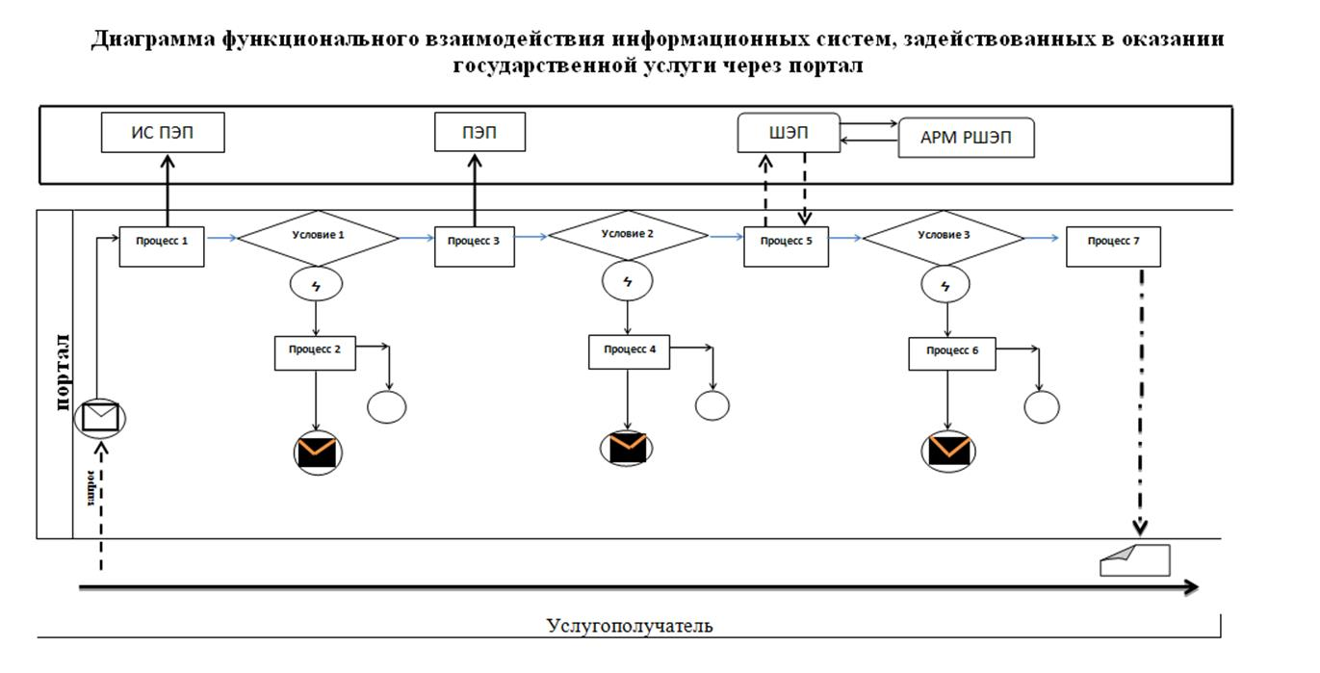

**Условные обозначения:**



|  |  |
| --- | --- |
|  | Приложение 2 к регламенту государственной услуги "Назначение жилищной помощи" |

**Справочник бизнес-процессов оказания государственной услуги "Назначение жилищной помощи"**

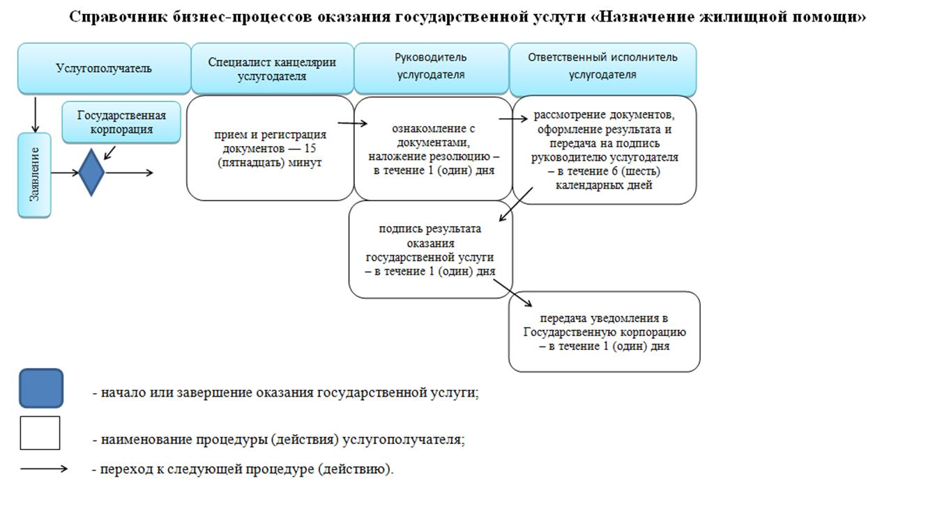

|  |  |
| --- | --- |
|  | Утверждено постановлением |
|  | акимата Мангистауской области |
|  | от "22" 06 2016 года № 176 |

**Регламент государственной услуги "Выдача удостоверения реабилитированному лицу" 1. Общие положения**

      1. Государственная услуга "Выдача удостоверения реабилитированному лицу" (далее – государственная услуга) оказывается местными исполнительными органами районов и городов (отделы занятости и социальных программ Мангистауской области) (далее – услугодатель).

      Прием заявления и выдача результата оказания государственной услуги осуществляются через услугодателя.

      2. Форма оказания государственной услуги: бумажная.

      3. Результат оказания государственной услуги: удостоверение или его дубликат по форме, утвержденной постановлением Правительства Республики Казахстан от 2 апреля 2015 года № 184 "Об утверждении Правил выдачи удостоверения единого образца реабилитированному лицу, образца удостоверения реабилитированного лица и признании утратившим силу постановления Кабинета Министров Республики Казахстан от 22 октября 1993 года № 1055 "О порядке обеспечения удостоверениями реабилитированных лиц, подвергшихся политическим репрессиям".

      Форма предоставления результата оказания государственной услуги: бумажная.

**2. Описание порядка действий структурных подразделений (работников) услугодателя в процессе оказания государственной услуги**

      4. Основанием для начала процедуры (действия) по оказанию государственной услуги является получение услугодателем заявления и иных документов услугополучателя или электронного запроса услугополучателя, предусмотренных в пункте 9 Стандарта государственной услуги "Выдача удостоверения реабилитированному лицу", утвержденным приказом Министра здравоохранения и социального развития Республики Казахстан от 25 ноября 2015 года № 893 (зарегистрирован в Реестре государственной регистрации нормативных правовых актов № 12805) (далее – Стандарт), необходимых для оказания государственной услуги.

      5. Содержание каждой процедуры (действия), входящей в состав процесса оказания государственной услуги, длительность его выполнения:

      1) прием и регистрация документов – 15 (пятнадцать) минут;

      2) рассмотрение документов, оформление результата и передача на подпись руководителю услугодателя – в течение 3 (три) рабочих дней;

      3) ознакомление с документами и подпись результата оказания государственной услуги – в течение 1 (один) рабочего дня;

      4) выдача результата оказания государственной услуги услугополучателю – в течение 1 (один) рабочего дня.

      6. Результат процедуры (действия) по оказанию государственной услуги, который служит основанием для начала выполнения следующей процедуры (действия):

      1) выдача отрывного талона заявления и регистрация в единой системе электронного документооборота;

      2) рассматривает документы и оформляет удостоверение или его дубликат реабилитированного лица;

      3) подписывает удостоверение или его дубликат реабилитированного лица;

      4) роспись услугополучателя в журнале по оказанию государственной услуги.

**3. Описание порядка взаимодействия структурных подразделений (работников) услугодателя в процессе оказания государственной услуги**

      7. Перечень структурных подразделений (работников) услугодателя, которые участвуют в процессе оказания государственной услуги:

      1) ответственный исполнитель услугодателя;

      2) руководитель услугодателя.

      8. Описание последовательности процедур (действий) между структурными подразделениями (работниками) с указанием длительности каждой процедуры (действия):

      1) ответственный исполнитель услугодателя принимает документы, выдает отрывной талона заявления и регистрирует в единой системе документооборота - 15 (пятнадцать) минут;

      2) ответственный исполнитель услугодателя рассматривает документы, оформляет результат оказания государственной услуги и передает на подписание руководителю услугодателя - в течение 3 (три) рабочих дней;

      3) руководитель услугодателя ознакамливается с документами, подписывает результат оказания государственной услуги и направляет ответственному исполнителю услугодателя – в течение 1 (один) рабочего дня;

      4) ответственный исполнитель услугодателя выдает результат оказания государственной услуги услугополучателю под роспись в журнале по оказанию государственной услуги – в течение 1 (один) рабочего дня.

      9. Подробное описание последовательности процедур (действий), взаимодействий структурных подразделений (работников) услугодателя в процессе оказания государственной услуги и порядка использования информационных систем в процессе оказания государственной услуги отражается в справочнике бизнес-процессов оказания государственной услуги согласно приложению к настоящему Регламенту. Справочник бизнес-процессов оказания государственной услуги размещается на портале, интернет-ресурсе услугодателя.

|  |  |
| --- | --- |
|  | Приложение |
|  | к регламенту государственной услуги |
|  | "Выдача удостоверения реабилитированному лицу" |

**Справочник бизнес-процессов оказания государственной услуги "Выдача удостоверения реабилитированному лицу"**

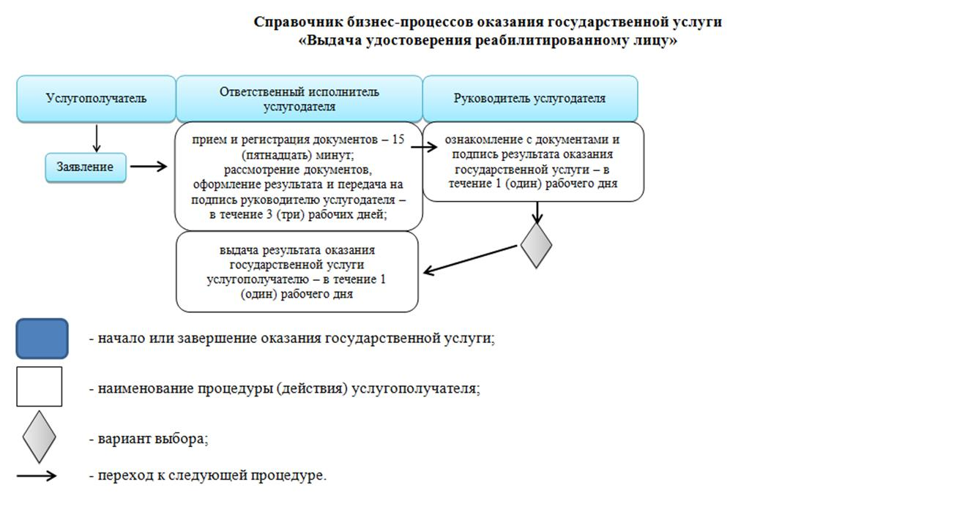

|  |  |
| --- | --- |
|  | Утвержден |
|  | постановлением акимата |
|  | Мангистауской области |
|  | от 4 ноября 2015 года № 342 |

**Регламент государственной услуги "Регистрация лиц, ищущих работу, в качестве безработного"**

      Сноска. Постановление дополнено регламентом в соответствии с постановлением акимата Мангистауской области от 14.11.2017 № 272 (вводится в действие по истечении десяти календарных дней после дня его первого официального опубликования).

**1. Общие положения**

      1. Государственная услуга "Регистрация лиц, ищущих работу, в качестве безработного" (далее – государственная услуга) оказывается коммунальным государственным учреждением "Центр занятости населения" (далее – услугодатель).

      Прием заявления и выдача результата оказания государственной услуги осуществляются через канцелярию услугодателя.

      2. Форма оказания государственной услуги: бумажная.

      3. Результат оказания государственной услуги – справка о регистрации в качестве безработного в бумажном или электронном виде, либо мотивированный ответ об отказе в оказании государственной услуги по основаниям, предусмотренным пунктом 10 стандарта государственной услуги **"**Регистрация лиц, ищущих работу, в качестве безработного", утвержденным приказом Министра здравоохранения и социального развития Республики Казахстан от 28 апреля 2015 года № 279 (зарегистрирован в Реестре государственной регистрации нормативных правовых актов № 11342) (далее – Стандарт).

      Форма предоставления результата государственной услуги: бумажная.

      4. В случаях предоставления услугополучателем неполного пакета документов согласно перечню, предусмотренному пунктом 9 Стандарта, и (или) документов с истекшим сроком действия услугодатель отказывает в приеме заявления.

**2. Описание порядка действий структурных подразделений (работников) услугодателя в процессе оказания государственной услуги**

      5. Основанием для начала процедуры (действия) по оказанию государственной услуги является получение услугодателем документов услугополучателя или электронного запроса услугополучателя, предусмотренных в пункте 9 Стандарта, необходимых для оказания государственной услуги.

      6. Содержание каждой процедуры (действия), входящей в состав процесса оказания государственной услуги:

      1) прием и регистрация документов – 10 (десять) минут;

      2) рассмотрение, оформление и подпись результата оказания государственной услуги – 15 (пятнадцать) минут;

      3) выдача результата оказания государственной услуги услугополучателю – 5 (пять) минут.

      7. Результат процедуры (действия) по оказанию государственной услуги, который служит основанием для начала выполнения следующей процедуры (действия):

      1) регистрация документа;

      2) рассмотрение, подготовка и подписание уведомления;

      3) роспись услугополучателя в журнале по оказанию государственной услуги.

**3. Описание порядка взаимодействия структурных подразделений (работников) услугодателя в процессе оказания государственной услуги**

      8. Перечень структурных подразделений (работников) услугодателя, которые участвуют в процессе оказания государственной услуги:

      1) канцелярия услугодателя;

      2) ответственный исполнитель услугодателя.

      9. Описание последовательности процедур (действий) между структурными подразделениями (работниками) с указанием длительности каждой процедуры (действия):

      1) канцелярия услугодателя принимает, регистрирует и передает ответственному исполнителю услугодателя – 10 (десять) минут;

      2) ответственный исполнитель услугодателя рассматривает документы, оформляет и подписывает результат оказания государственной услуги – 15 (пятнадцать) минут;

      3) канцелярия услугодателя выдает результат оказания государственной услуги услугополучателю под роспись в журнале по оказанию государственной услуги – 5 (пять) минут.

      10. Подробное описание последовательности процедур (действий), взаимодействий структурных подразделений (работников) услугодателя в процессе оказания государственной услуги и порядка использования информационных систем в процессе оказания государственной услуги отражается в справочнике бизнес-процессов оказания государственной услуги согласно приложению к настоящему Регламенту. Справочник бизнес-процессов оказания государственной услуги размещается на веб-портале "электронного правительства", интернет-ресурсе услугодателя.

|  |  |
| --- | --- |
|  | Приложение |
|  | к регламенту государственной услуги |
|  | "Регистрация лиц, ищущих работу, в качестве безработного" |

**Справочник бизнес-процессов оказания государственной услуги "Регистрация лиц, ищущих работу, в качестве безработного"**

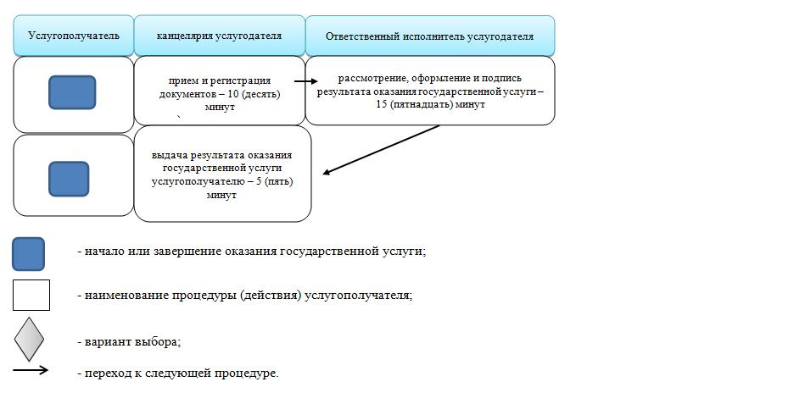

|  |  |
| --- | --- |
|  | Утвержден |
|  | постановлением акимата |
|  | Мангистауской области |
|  | от 4 ноября 2015 года № 342 |

**Регламент государственной услуги "Регистрация лиц, ищущих работу"**

      Сноска. Постановление дополнено регламентом в соответствии с постановлением акимата Мангистауской области от 14.11.2017 № 272 (вводится в действие по истечении десяти календарных дней после дня его первого официального опубликования).

**1. Общие положения**

      1. Государственная услуга "Регистрация лиц, ищущих работу" (далее – государственная услуга) оказывается коммунальным государственным учреждением "Центр занятости населения" (далее – услугодатель).

      Прием заявления и выдача результата оказания государственной услуги осуществляются через:

      1) канцелярию услугодателя;

      2) веб-портал "электронного правительства": www.egov.kz (далее – портал).

      2. Форма оказания государственной услуги: электронная (частично автоматизированная) и (или) бумажная.

      3. Результат оказания государственной услуги – уведомление о регистрации в качестве лица, ищущего работу в бумажном или электронном виде, либо мотивированный ответ об отказе в оказании государственной услуги по основаниям, предусмотренным пунктом предусмотренным пунктом 10 стандарта государственной услуги **"**Регистрация лиц, ищущих работу", утвержденным приказом Министра здравоохранения и социального развития Республики Казахстан от 28 апреля 2015 года № 279 (зарегистрирован в Реестре государственной регистрации нормативных правовых актов № 11342) (далее – Стандарт).

      Форма предоставления результата государственной услуги: электронная и (или) бумажная.

      4. Услугодатель отказывает в оказании государственной услуги, в случае установления недостоверности документов, представленных услугополучателем для получения государственной услуги, и (или) данных (сведений), содержащихся в них.

**2. Описание порядка действий структурных подразделений (работников) услугодателя в процессе оказания государственной услуги**

      5. Основанием для начала процедуры (действия) по оказанию государственной услуги является получение услугодателем заявления и иных документов услугополучателя или электронного запроса услугополучателя, предусмотренных в пункте 9 Стандарта, необходимых для оказания государственной услуги.

      6. Содержание каждой процедуры (действия), входящей в состав процесса оказания государственной услуги:

      1) прием и регистрация документов – 10 (десять) минут;

      2) рассмотрение, оформление и подпись результата оказания государственной услуги – 15 (пятнадцать) минут;

      3) выдача результата оказания государственной услуги услугополучателю – 5 (пять) минут.

      7. Результат процедуры (действия) по оказанию государственной услуги, который служит основанием для начала выполнения следующей процедуры (действия):

      1) регистрация документа;

      2) рассмотрение, подготовка и подписание уведомления;

      3) роспись услугополучателя в журнале по оказанию государственной услуги.

**3. Описание порядка взаимодействия структурных подразделений (работников) услугодателя в процессе оказания государственной услуги**

      8. Перечень структурных подразделений (работников) услугодателя, которые участвуют в процессе оказания государственной услуги:

      1) канцелярия услугодателя;

      2) ответственный исполнитель услугодателя.

      9. Описание последовательности процедур (действий) между структурными подразделениями (работниками) с указанием длительности каждой процедуры (действия):

      1) канцелярия услугодателя принимает, регистрирует и передает ответственному исполнителю услугодателя – 10 (десять) минут;

      2) ответственный исполнитель услугодателя рассматривает документы, оформляет и подписывает результат оказания государственной услуги – 15 (пятнадцать) минут;

      3) канцелярия услугодателя выдает результат оказания государственной услуги услугополучателю под роспись в журнале по оказанию государственной услуги – 5 (пять) минут.

**4. Описание порядка взаимодействия с Государственной корпорацией "Правительство для граждан" и (или) иными услугодателями, а также порядка использования информационных систем в процессе оказания государственной услуги**

      10. Пошаговые действия и решения услугодателя через портал:

      1) услугополучатель осуществляет регистрацию на портале с помощью индивидуального идентификационного номера (далее – ИИН) и бизнес-идентификационного номера (далее – БИН), а также пароля (осуществляется для не зарегистрированных услугополучателей на портале);

      2) процесс 1 – процесс ввода услугополучателем ИИН/БИН и пароля (процесс авторизации) на портале для получения услуги;

      3) условие 1 – проверка на портале подлинности данных о зарегистрированном услугополучателе через ИИН/БИН и пароль;

      4) процесс 2 – формирование портал сообщения об отказе в авторизации в связи с имеющимися нарушениями в данных услугополучателя;

      5) процесс 3 – выбор услугополучателем услуги, указанной в настоящем регламенте, вывод на экран формы запроса для оказания услуги и заполнение услугополучателем формы (ввод данных) с учетом ее структуры и форматных требований, прикрепление к форме запроса необходимых копий документов в электронном виде указанные в пункте 9 Стандарта, а также выбор услугополучателем регистрационного свидетельства ЭЦП для удостоверения (подписания) запроса;

      6) условие 2 – проверка на портале срока действия регистрационного свидетельства ЭЦП и отсутствия в списке отозванных (аннулированных) регистрационных свидетельств, а также соответствия идентификационных данных (между ИИН/БИН указанным в запросе, и ИИН/БИН указанным в регистрационном свидетельстве ЭЦП);

      7) процесс 4 – формирование сообщения об отказе в запрашиваемой услуге в связи с не подтверждением подлинности ЭЦП услугополучателя;

      8) процесс 5– направление электронного документа (запроса услугополучателя) удостоверенного (подписанного) ЭЦП услугополучателя через шлюз "электронного правительства" (далее – ШЭП) в автоматизированном рабочем месте региональный шлюз "электронного правительства" (далее – АРМ РШЭП) для обработки запроса услугодателем;

      9) условие 3 – проверка услугодателем соответствия приложенных услугополучателем документов, указанных в пункте 9 Стандарта и основаниям для оказания услуги;

      10) процесс 6 – получение услугополучателем результата услуги (уведомление в форме электронного документа) сформированный порталом. Электронный документ формируется с использованием ЭЦП уполномоченного лица услугодателя.

      11. Функциональные взаимодействия информационных систем,

      задействованных в оказании государственной услуги через портал приведены в диаграмме согласно приложению 1 к настоящему Регламенту.

      12. Подробное описание последовательности процедур (действий), взаимодействий структурных подразделений (работников) услугодателя в процессе оказания государственной услуги и порядка использования информационных систем в процессе оказания государственной услуги отражается в справочнике бизнес-процессов оказания государственной услуги согласно приложению 2 к настоящему Регламенту. Справочник бизнес-процессов оказания государственной услуги размещается на веб-портале "электронного правительства", интернет-ресурсе услугодателя.

|  |  |
| --- | --- |
|  | Приложение 1 |
|  | к регламенту государственной услуги |
|  | "Регистрация лиц, ищущих работу" |

**Диаграмма функционального взаимодействия информационных систем, задействованных в оказании государственной услуги через портал**

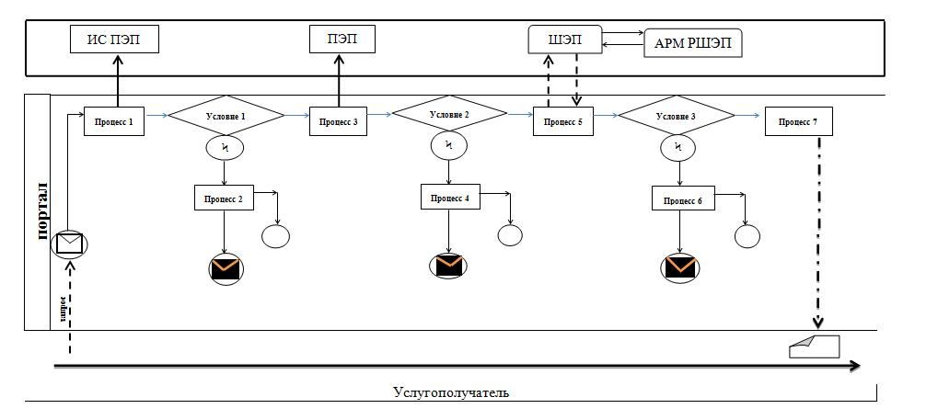

**Условные обозначения:**

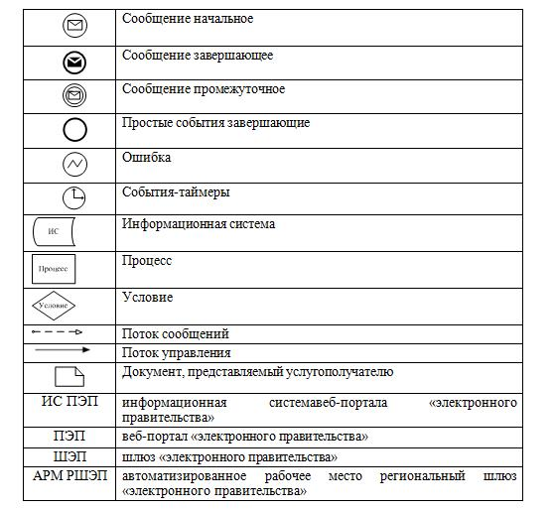

|  |  |
| --- | --- |
|  | Приложение 2 |
|  | к регламенту государственной услуги |
|  | "Регистрация лиц, ищущих работу" |

**Справочник бизнес-процессов оказания государственной услуги "Регистрация лиц, ищущих работу"**

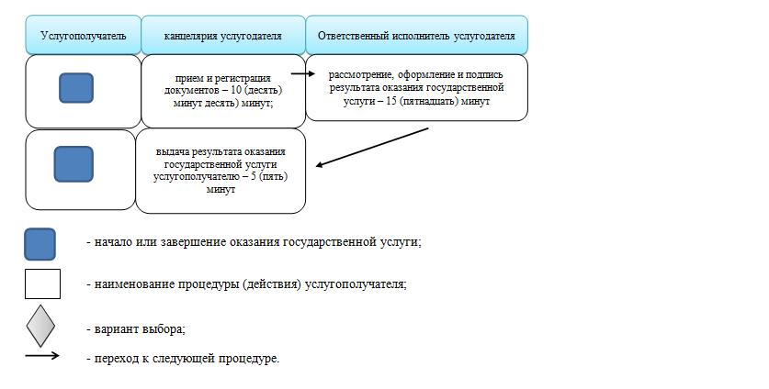

© 2012. РГП на ПХВ «Институт законодательства и правовой информации Республики Казахстан» Министерства юстиции Республики Казахстан